KRETINGOS RAJONO SAVIVALDYBĖS MERO IR TARYBOS 2020 METŲ VEIKLOS ATASKAITA

Kretinga
PATVIRTINTA
Kretingos rajono savivaldybės tarybos
2021 m. kovo d. sprendimu Nr. T2-

KRETINGOS RAJONO SAVIVALDYBĖS MERO IR TARYBOS 2020 METŲ VEIKLOS
A T A S K A I T A

Bendroji dalis

Lietuvos Respublikos vietos savivaldos įstatymo 20 straipsnio 7 dalyje numatyta, kad savivaldybės meras reglamento nustatyta tvarka ne rečiau kaip kartą per metus atsiskaito savivaldybės tarybai ir bendruomenei už savo veiklą, taip pat rengia ir pateikia rinkėjams ir savivaldybės bendruomenei savivaldybės veiklos ataskaitą.
Remiantis Kretingos rajono savivaldybės tarybos veiklos reglamento XXI skyriaus „Tarybos, tarybos narių, mero, savivaldybės administracijos direktoriaus ir savivaldybės kontrolieriaus ir kitos ataskaitos“ 326 ir 328 punktais, meras savo ir Tarybos veiklos ataskaitą Tarybai raštu pateikia iki balandžio 1 dienos, ataskaitoje apibūdinama Tarybos, jos suformuotų komitetų, komisijų ir mero metų veikla. Metinę ataskaitą taryba tvirtina sprendimu.

KRETINGOS RAJONO SAVIVALDYBĖS MERO ANTANO KALNIAUS
2020 METŲ VEIKLOS ATASKAITA

Mieli Kretingos rajono gyventojai, Kretingos rajono savivaldybės tarybos nariai,
teikiu Jums 2020 metų veiklos ataskaitą. Jau 2019-ieji, atrodė, nestokojo iššūkių – kadencijos pradžioje suformuota valdančioji dauguma, Tarybos komitetai ir komisijos, Savivaldybės administracijos vadovų komanda, užtikrintas darbų tęstinumas, imtasi įgyvendinti naujus tikslus. Tačiau 2020-uosius paženklino globalios pandemijos iššūkiai, o metus vainikavo permainos Taryboje ir Savivaldybės administracijos vadovybėje.
Įprastu ritmu gyvenome vos porą pirmųjų praėjusiųjų metų mėnesių. Jau nuo 2020-ųjų kovo dėl pandemijos ir karantino turėjome dirbti kitu ritmu: persiorganizuoti ir dirbti, aptarnauti klientus nuotoliniu būdu, valdyti pandemijos plitimą, kartu su Savivaldybės pavaldume esančiomis ugdymo įstaigomis skubiai organizuoti nuotolinį ugdymą, su pavaldžiomis rajono sveikatos priežiūros įstaigomis – sveikatos paslaugų perorganizavimą, kartu užtikrinant būtinąją sveikatos priežiūrą gyventojams, operatyviai vykdyti nacionalinės valdžios sprendimus. Turbūt ant pirštų galima suskaičiuoti sritis ir organizacijas, kurių COVID-19 pandemija neprivertė koreguoti planų, įprastų procesų ir procedūrų. Karantino režimu su laikinais atlaisvinimais gyvenome praktiškai visus 2020-uosius.
Nepaisant COVID-19, Savivaldybė pernai tęsė, pradėjo įgyvendinti ar baigė įgyvendinti beveik 80 didesnių ir mažesnių infrastruktūros gerinimo projektų. Savivaldybei sėkmingai pavyko pasinaudoti ir dėl COVID-19 atsiradusiomis naujomis galimybėmis pritraukti papildomų lėšų – beveik 3 mln. eurų – rajono infrastruktūros projektų įgyvendinimui.
Pandemijos paženklinti metai baigėsi permainomis Taryboje ir Savivaldybės administracijos vadovybėje – gruodžio viduryje Savivaldybės administracijos direktorė Jolanta Girdvainė paskelbė apie savo atsistatydinimą iš pareigų, o naujųjų išvakarėse vykusio Tarybos posėdžio metu pranešta apie politinės daugumos bei mažumos persigrupavimą.
Neabejoju, kad 2020-ieji buvo sudėtingi visiems – nuo per ekranus socialinius ryšius besimokančių megzti darželinukų iki pirmose koronaviruso fronto linijose dirbusių medicinos darbuotojų ar ilgus mėnesius veiklos negalėjusių vykdyti verslininkų. Gyvenimas apsivertė aukštyn kojomis. Tačiau tikiu, kad 2020-ieji išmokė mus ne tik nuotolinio darbo subtilybių, bet ir prisitaikyti prie valandomis besikeičiančių sąlygų, prisiimti dar daugiau atsakomybės, efektyviau skirstyti resursus, operatyviai priimti sprendimus, susitelkti dėl bendro tikslo. Ar šias pamokas išmokome ilgam, pamatysime artimiausiais metais.

2020-ieji – karantino režimu

2020 m. vasario 26 d. visoje šalyje Vyriausybė paskelbė ekstremalią situaciją, o kovo 16 d. įvestas dvi savaites turėjęs trukti karantinas, kuris, kone tapo 2020-ųjų, o dabar jau ir 2021-ųjų kasdienybe. Greta įprastų darbų, gyventojams, įmonėms, organizacijoms teikiamų paslaugų, savivaldybėms taip pat teko pareiga ir atsakomybė valdyti pandemijos plitimą.
Pirmasis COVID-19 ligos atvejis Kretingos rajone patvirtintas 2020 m. kovo 14 d. – iš Danijos į Kretingą grįžusiam vaikinui. Iki metų pabaigos COVID-19 liga iš viso susirgo beveik 1680 rajono gyventojų, o dėl koronaviruso 2020-aisiais užgeso daugiau nei pusšimčio rajono gyventojų gyvybės.
Sudėtingiausio būta praėjusių metų pavasario, kuomet pandemiją visi pasitikome nepasiruošę, dar neturėdami pakankamai žinių, patirties bei kaustomi baimės. Teko persiorganizuoti ir dirbti nuotoliniu būdu, kartu su Savivaldybės pavaldume esančiomis ugdymo įstaigomis organizuoti nuotolinį ugdymą, su pavaldžiomis rajono sveikatos priežiūros įstaigomis – sveikatos paslaugų perorganizavimą kartu užtikrinant būtinąją sveikatos priežiūrą gyventojams, operatyviai vykdyti kartais net kasdien besikeičiančius ar naktimis Savivaldybę pasiekusius naujus nacionalinės valdžios sprendimus, imtis eilės kitų pandemijai stabdyti būtinų veiksmų.
Antrajai COVID-19 bangai tiek Savivaldybė, tiek rajono medicinos įstaigos, tiek kitos atsakingos įstaigos jau ruošėsi nuo pat pirmojo karantino pabaigos. Tad rudenį jau buvo sukauptas pakankamas apsaugos priemonių rezervas, turėjome ir daugiau aiškumo, kaip reikia elgtis, organizuoti tiek Savivaldybės, tiek pavaldžių įstaigų darbą, užtikrinti izoliacijos mechanizmus, tyrimus bei kt.

Sustabdytas ugdymo procesas
Kovo 13 d. Kretingos rajono bendrojo lavinimo mokyklose sustabdytas ugdymo procesas, o nuo kovo 16 d. iki gegužės vidurio nebeveikė ir rajono darželiai. Taip pat nuo kovo 13 d. rajone buvo atšaukti visi masiniai renginiai.
Nors pradžioje dar tikėtasi, kad moksleiviai į mokyklas netrukus grįš, besikeičiant situacijai teko skubiai persiorientuoti ir užtikrinti nuotolinį mokymą, trukusį iki mokslo metų pabaigos.

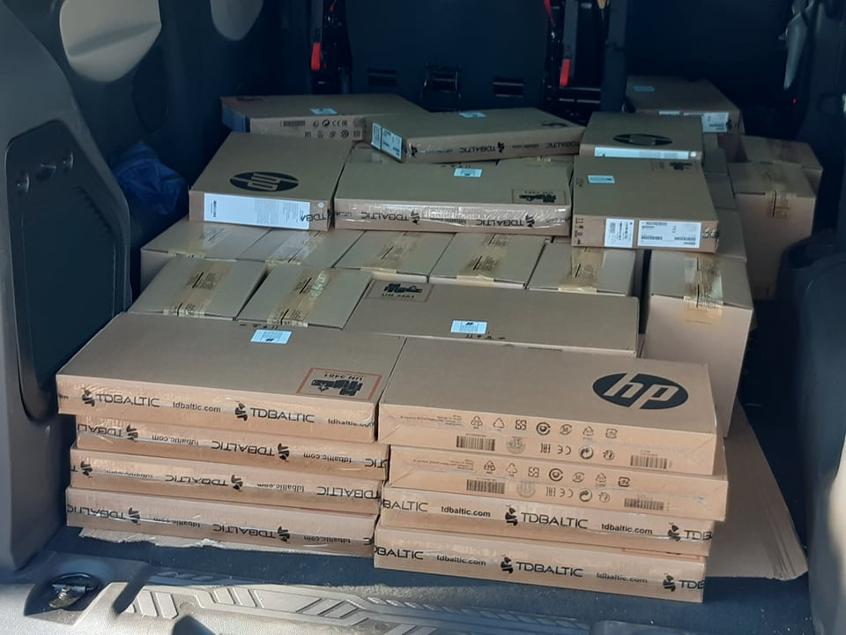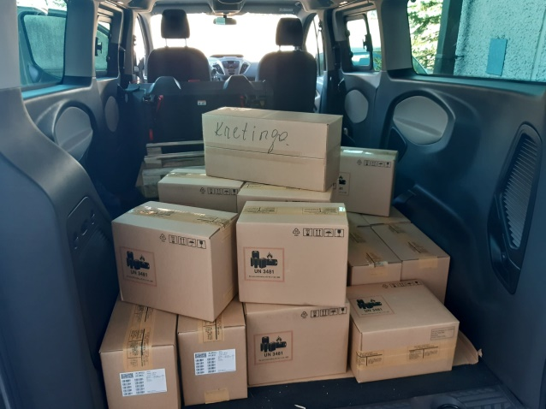
Balandį Kretingos rajono savivaldybę pasiekė 690 planšetinių ir 20 nešiojamų kompiuterių, skirtų nuotoliniam mokymui vaikams, gyvenantiems socialiai jautriose šeimose. Nuotoliniam mokymui skirtus kompiuterius nupirko Nacionalinė švietimo agentūra, įpareigota Švietimo, mokslo ir sporto ministerijos. Dar 10 kompiuterių ir planšečių rajono moksleiviams padovanojo gyventojai.

Kiek kitaip nei įprasta 2020-aisiais vyko ir brandos egzaminų sesija: egzaminai buvo laikomi mažesnėmis mokinių grupelėmis, didelis dėmesys buvo skiriamas saugaus atstumo išlaikymui, rankų higienai ir dezinfekcijai.
Į mokyklas rajono moksleiviai grįžo rugsėjį. Tačiau jau lapkričio 6 d. Savivaldybės Ekstremalių situacijų komisijos posėdyje buvo nuspręsta, kad nuo lapkričio 9 d. 5–12 klasių mokiniai vėl mokysis nuotoliniu arba dalinai nuotoliniu (mišriu) būdu. Pradiniu klasių moksleiviai mokytis nuotoliniu būdu pradėjo nuo 2021-ųjų pradžios.

Suteiktos patalpos saviizoliacijai
Kovą teko parengti saviizoliacijos vietas rajono gyventojams, kurie dėl įvairių aplinkybių to negalėjo daryti savo namuose. Savivaldybės parengtose patalpose pavasarį iš viso izoliavosi 55 asmenys, rudenį – 2. Dėl saviizoliacijos rajono gyventojus konsultavusių Savivaldybės administracijos specialistų skaičiavimais, pavasarį dėl saviizoliacijos sąlygų, patalpų ir su tuo susijusių konsultacijų skambučių sulaukta kone 5 kartus daugiau nei rudeninio karantino metu. Pažymėtina, kad vietų izoliuotis mūsų rajono gyventojams nepristigo. Nasrėnuose, Kretingoje turėjome rezervinių vietų daugiau nei jų prireikė. Kai teko izoliuotis Kartenos slaugos ligoninės personalui, jį pakeitusį personalą sutiko priimti privati įstaiga Kartenoje.

Užtikrinta pavėžėjimo paslauga
Paskelbus karantiną, savivaldybės buvo įpareigotos iš užsienio grįžusius asmenis, savo savivaldybių gyventojus, parvežti į saviizoliacijos vietas, taip pat asmeninio automobilio neturinčius gyventojus nuvežti į Karščiavimo kliniką ar mobilųjį punktą, į namus parvežti gyventojus iš ligoninių Klaipėdoje. Iš viso 2020-aisias neatlygintiną pavėžėjimo paslaugą Savivaldybė suteikė beveik 200 rajono gyventojų, o tam specialiai paruoštas automobilis nuvažiavo apie 12 tūkst. km.

Pradėjo veikti karščiavimo klinika
Nuo balandžio 3 d. Kretingos pirminės sveikatos priežiūros centre pradėjo veikti karščiavimo klinika. Kretingos rajono savivaldybė karščiavimo kliniką įsteigė viena pirmųjų Lietuvoje (tuo metu karščiavimo klinikos veikė tik Vilniuje, Kaune, Vilkaviškyje ir Raseiniuose).

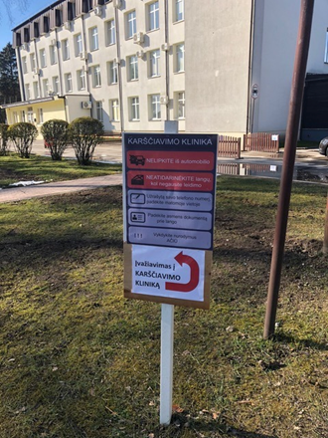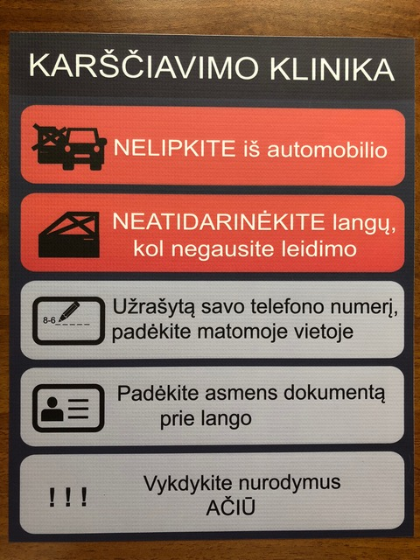
Į karščiavimo kliniką buvo siunčiami 18–60 metų amžiaus pacientai, kurių temperatūra kreipimosi į šeimos gydytoją dieną buvo 37,8⁰ C ir daugiau, taip pat jaučiantys viršutinių kvėpavimo takų infekcijos simptomus: šaltkrėtį, kosulį, gerklės skausmą, pasunkėjusį kvėpavimą.

Mažėjant besikreipiančių gyventojų į karščiavimo klinikas bei Kretingos pirminės sveikatos priežiūros centrui atnaujinus paslaugų gyventojams teikimą, karščiavimo klinika Kretingoje nustojo veikti nuo birželio 4 d. Iš viso karščiavimo klinikoje aptarnauti 54 pacientai.

Pradėti prevencinis testavimas
Siekiant tinkamai valdyti ekstremalią situaciją ir užkirsti kelią tolimesniam koronaviruso infekcijos plitimui, balandžio 17 d. Kretingos rajone buvo pradėtas prevencinis testavimas. Pirmiausia buvo testuojami trijų Kretingos rajone veikiančių slaugos ir palaikomojo gydymo ligoninių darbuotojai – Kretingos, Kartenos ir Salantų, kiek vėliau – ir pirminės sveikatos priežiūros įstaigų personalas, rajono socialiniai darbuotojai bei kt.

Koronaviruso židinys Kartenos slaugos ligoninėje
Balandžio 28 d. koronaviruso atvejis nustatytas Kartenos pirminio sveikatos priežiūros centro Katalikiškojoje palaikomojo gydymo ir slaugos ligoninės senyvo amžiaus pacientui. Tos pačios dienos vėlų vakarą iš laboratorijos Klaipėdoje sulaukus pirminių duomenų paaiškėjo, kad iš 28 Kartenos slaugos ligoninės pacientų dar 22 patvirtintas koronavirusas. 6 pacientų mėginiai buvo neigiami. Iš 13 ištirtų darbuotojų: 5 atsakymai teigiami, 8 neigiami, 1 – atsakymo tuomet dar laukta.
Skubiai sušaukto Savivaldybės Ekstremalių situacijų komisijos posėdžio metu buvo priimtas sprendimas izoliuoti ligoninę, sveikus ligonius perkelti į antrą ligoninės aukštą, turintį visiškai atskirą įėjimą iš lauko, pradėta skubiai ieškoti, kas pakeis ligoninės Kartenoje personalą bei kt. Taip pat buvo dezinfekuotos Kartenos viešosios erdvės, didesnės žmonių traukos vietos, gyventojai paraginti griežčiau laikytis karantino reikalavimų bei kt.

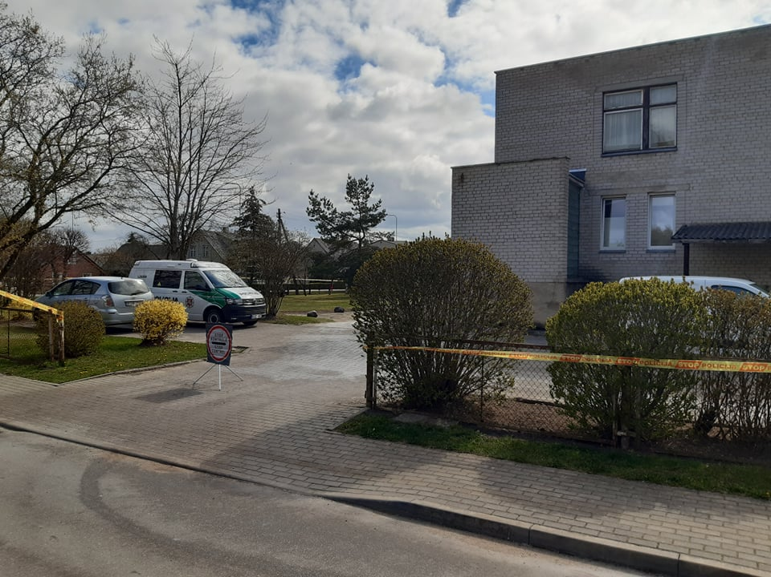
Naujai suformuotos darbuotojų komandos iš Kretingos pirminio sveikatos priežiūros centro, Kretingos ligoninės, Kretingos psichikos sveikatos centro medicinos personalo ir vietos gyventojų, Kartenos ligoninėje pradėjo darbuotis nuo balandžio 30 d. ryto.

Koronaviruso židiniu Kartenos katalikiškoje palaikomojo gydymo ir slaugos ligoninė buvo tapusi ir gruodžio pradžioje. Tačiau tuomet situacija suvaldyta jau gerokai lengviau, pačios ligoninės personalo pastangomis.

Pagalba nukentėjusiems verslo atstovams
Balandį Savivaldybės taryba pritarė, kad lauko staliukus prie savo kavinių norintys pasistatyti Kretingos rajono verslininkai tai galės padaryti nemokamai.
Taip pat balandį Taryba nusprendė papildomų lėšų skirti Kretingos rajono medicinos įstaigoms. Iš Savivaldybės administracijos direktoriaus rezervo fondo paskirstyti beveik 62 tūkst. eurų, atsižvelgiant į medicinos įstaigų pateiktą poreikį ir pagrįstas išlaidas. VšĮ Kretingos ligoninei iš direktorės rezervo skirta beveik 31,4 tūkst. eurų, VšĮ Kretingos pirminės sveikatos priežiūros centrui – beveik 14,4 tūkst. eurų, VšĮ Kartenos pirminės sveikatos priežiūros centrui – kiek daugiau nei 866 eurai, VšĮ Kretingos psichikos sveikatos centrui – kiek daugiau nei 362 eurai, VšĮ Salantų pirminės sveikatos priežiūros centrui – beveik 8 tūkst. eurų, UAB „Kretingos šeimos medicinos centras“ – 3,1 tūkst. eurų, UAB „Kretingos šeimos klinika“ – kiek daugiau nei 3,6 tūkst. eurų.
Gegužę Taryboje priimtas sprendimas sumažinti valstybinės žemės nuomos, nekilnojamojo turto ir žemės mokestį už 2020 metų mokestinį laikotarpį 25 procentais dėl karantino nukentėjusiems verslininkams, kurių veikla buvo draudžiama, apribota ar kitaip paveikta COVID-19 situacijos.
Taip pat gegužę Taryba nusprendė Kretingos sporto, Kretingos meno ir Salantų meno mokyklas lankančius vaikus atleisti nuo mėnesinio mokesčio už karantino laikotarpį (nuo kovo 16 dienos iki mokslo metų pabaigos), o mokestį jau sumokėjusiems tėvams nutarta arba jį sugrąžinti, arba už būrelius nereikės mokėti atitinkamą laikotarpį naujais mokslo metais.

Rajono bendruomenės vienybė ir parama
Kretingos rajono savivaldybė pavasarį viena pirmųjų Lietuvoje subūrė Savivaldybės savanorių komandą, teikusią pagalbą dėl karantino sudėtingoje situacijoje atsidūrusiems gyventojams. Iš viso prie Savivaldybės savanorių komandos buvo prisijungę beveik 40 žmonių. Sulaukta ir gausios fizinių bei juridinių asmenų paramos.

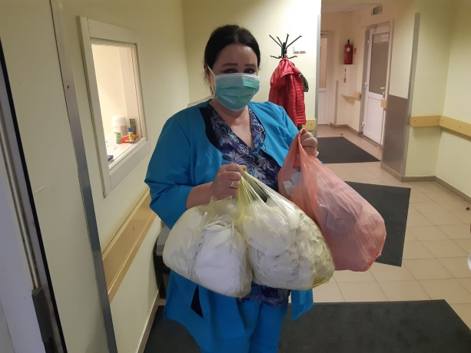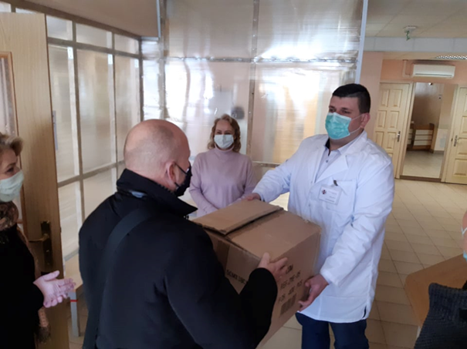
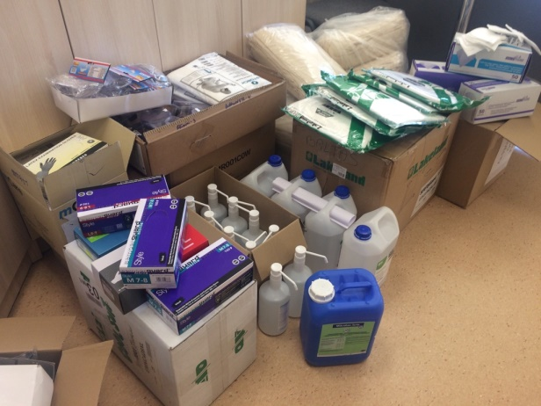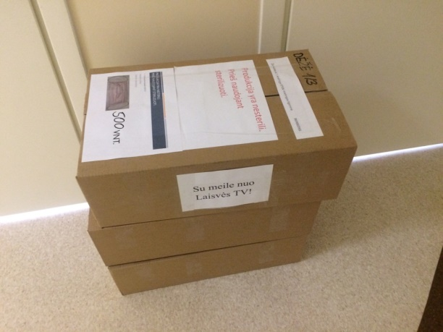
Savanoriai pasiuvo beveik 800 apsauginių veido kaukių rajono sveikatos priežiūros įstaigoms, teikė nemokamas psichologo konsultacijas, vyresnio amžiaus ar lėtinėmis ligomis sergantiems gyventojams padėjo apsirūpinti maistu, medikamentais, padėjo išdalinti pagalbą Europos pagalbos labiausiai skurstantiems asmenims fondo maisto produktų krepšelius beveik 800 rajono gyventojų, taip pat rengė ir skleidė gyventojams aktualią informaciją, padėjo atlikti rajono verslo atstovų apklausą, organizavo nemokamus koncertus bei kt. Taip pat Savivaldybei ir rajono medicinos įstaigoms įvairias spec. apsaugos priemones padovanojo ar finansinę paramą pervedė beveik 40 įmonių, įstaigų ir fizinių asmenų.

Teigiamas – tik šeštasis testas
Birželį koronavirusas buvo patvirtintas senyvo amžiaus Kretingos ligoninės pacientei. Atvejis nebūtų išskirtiniu, jei ne tai, kad moteriai per pusantro mėnesio iš viso buvo atlikti 6 testai ir visi jie, išskyrus paskutinįjį, buvo neigiami. Balandį moteris buvo slaugoma Kartenos slaugos ligoninėje, tapusioje koronaviruso židiniu. Tačiau tąkart ji buvo viena iš 6 sveikų pacientų, kuriems tyrimai buvo neigiami bei buvo atskirti nuo kitų slaugytų ligonių. Gegužės pradžioje, pablogėjus sveikatos būklei, moteris buvo pervežta į Klaipėdos universitetinę ligoninę, o po savaitės – į Salantų palaikomojo gydymo ir slaugos ligoninę. Birželio 4 dieną moteris tyrimams buvo atvežta į Klaipėdos jūrininkų ligoninę, o po paros – pervežta į Kretingos ligoninę. Čia ji pirmiausiai buvo paguldyta į izoliacinę palatą, kur paimtas ir koronaviruso testas. Jis buvo neigiamas, tad pacientė perkelta į Vidaus ligų skyrių. Po kelių dienų atlikus dar vieną testą, jau šeštąjį, moteriai patvirtintas koronavirusas.

Įvesti apribojimai Kartenos seniūnijoje
Dėl padidėjusio užsikrėtimų skaičiaus COVID-19 liga, nuo spalio 20 d. Kartenos seniūnijoje buvo įvestas infekcijų plitimą ribojantis režimas. Tokį sprendimą priėmė į neeilinį posėdį susirinkusi Kretingos rajono savivaldybės Ekstremalių situacijų valdymo komisija. Kartenos miestelio teritorijoje uždrausti visi vieši tiek atvirose, tiek uždarose erdvėse organizuojami sporto, kultūros, laisvalaikio, pramogų, bei kiti renginiai, įskaitant neformalųjį ugdymą ar pratybų pavyzdžiu organizuojamus praktinės veiklos patikrinimus. Nuotoliniu būdu pradėtas organizuoti ugdymo procesas Kartenos mokyklos-daugiafunkciame centre, uždraustas pacientų lankymas Kartenos katalikiškoje palaikomojo gydymo ir slaugos ligoninėje bei kt.
Nuo spalio 26 dienos vidurnakčio, Vyriausybės sprendimu, lokalus karantinas jau įvestas visoje Kretingos rajono savivaldybėje.

Pradėjo veikti mobilus koronaviruso patikros punktas
Spalio 26 d. Kretingoje, prie motobolo aikštelės, pradėjo veikti mobilusis punktas, skirtas imti ėminius tyrimams dėl COVID-19.

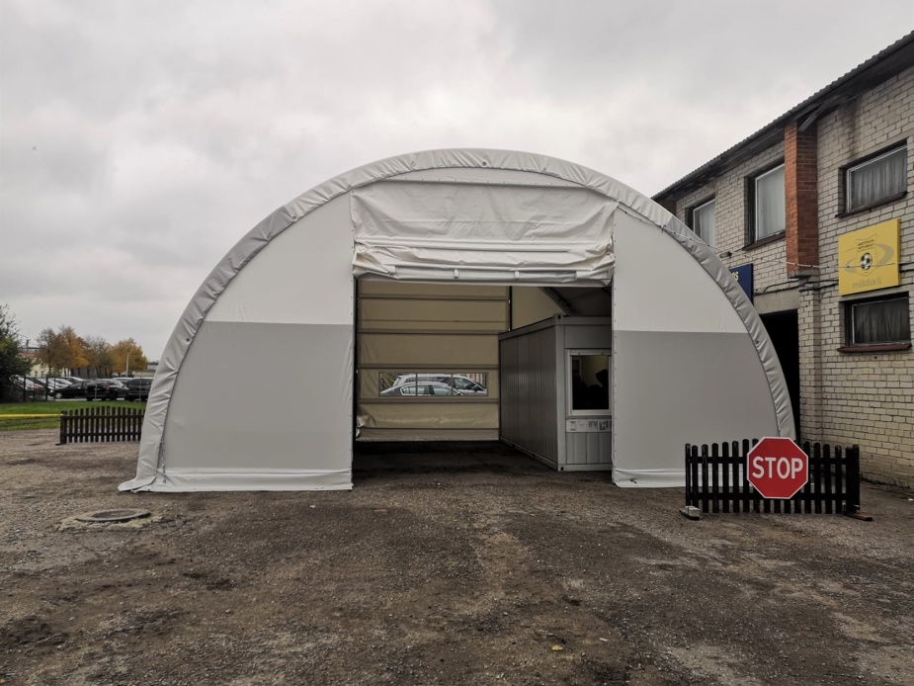
Iki tol arčiausiai mobilusis punktas veikė Klaipėdoje, o nuosavo automobilio neturintys rajono gyventojai iki jo buvo vežami Savivaldybės parūpintu transportu.

Organizuotas pacientų perkėlimas
Lapkritį Kretingos ligoninėje pradėjus gydyti COVID-19 liga sergančius rajono gyventojus, taip pat daliai ligoninės darbuotojų patvirtinus koronovirusą, teko ne tik stabdyti daugumos paslaugų teikimą, bet ir organizuoti slaugos pacientų perkėlimą į kitas rajono ligonines. Taip pat imtasi skubiai ieškoti ir laikino medicinos personalo.

Koronaviruso židinys – ir vienuolyne
Gruodžio pradžioje koronavirusas buvo nustatytas Kretingos Viešpaties Apreiškimo Švč. Mergelei Marijai bažnyčios 4 vienuoliams, 2 bažnyčios darbuotojams ir vieno darbuotojo šeimos nariui.

Pradėtas vakcinavimas
Gruodžio 28 d. Kretingos rajoną pasiekė pirmosios vakcinos nuo COVID-19. Skiepyti pirmiausiai pradėti Kretingos ligoninės, organizavusios sveikatos priežiūros paslaugų teikimą COVID-19 sergantiems rajono gyventojams, darbuotojai.

Baigtos ilgametės statybos Salantuose

Nepaisant COVID-19, Savivaldybė pernai tęsė, pradėjo įgyvendinti ar baigė įgyvendinti beveik 80 didesnių bei mažesnių infrastruktūros gerinimo projektų. Sėkmingai pavyko pasinaudoti ir dėl COVID-19 atsiradusiomis naujomis galimybėmis pritraukti papildomų lėšų rajono infrastruktūros projektų įgyvendinimui.
Gegužę Vyriausybė rajono infrastruktūros objektams užbaigti papildomai skyrė daugiau nei 1 mln. eurų: 773 tūkst. eurų skirti Salantų gimnazijos rekonstrukcijai, 119 tūkst. eurų – Kretingos dvaro rūmų istorinės verandos atstatymui, 186 tūkst. eurų – dirbtinės dangos futbolo aikštės įrengimo darbams.
Dar daugiau nei 1,4 mln. eurų papildomai skirti 8 kelių ir gatvių infrastruktūros projektams: Žaliosios gatvės Kurmaičiuose remontui, Saulės tako gatvės Vydmantuose remontui, Vilties gatvės Padvariuose kapitaliniam remontui, Vilniaus gatvės Kretingoje rekonstrukcijai, Teresiečių gatvės Kretingoje rekonstrukcijai, Laukžemės kaimo Šventosios, Grūšlaukės kaimo Mokyklos ir Vaineikių kaimo Šaltinio gatvių remontui.
Papildomas finansavimas iš Valstybės biudžeto gautas Kretingos bernardinų vienuolyno ir Viešpaties Apreiškimo Švč. Mergelei Marijai bažnyčios komplekso tvarkymo darbams – 500,0 tūkst. eurų (panaudoti – 422,645 tūkst. eurų) bei kt.

Nauji šiuolaikiški sporto objektai
Rugsėjo pabaigoje Kretingoje oficialiai atidaryta pilnų matmenų dirbtinės dangos futbolo aikštė, ženkliai pagerinusi miesto futbolininkų treniruočių sąlygas. Naujoje futbolo aikštėje paklota beveik 8 tūkst. kv. metrų ploto dirbtinė futbolo danga, įrengta 500 vietų dengta žiūrovų tribūna, teisėjams ir žaidėjams skirtos mobilios dengtos tribūnos, standartiniai ir mobilūs futbolo vartai, kamuolių gaudyklės, lauko treniruokliai, švieslentė, apšvietimas bei kt.
Verta priminti, kad 2019-ųjų pabaigoje Savivaldybė, drauge su nepriklausomu statybų ekspertu ir Kauno laboratorinių bandymo centro specialistais, atliko dirbtinės futbolo dangos aikštės pagrindo sankasos kokybės ekspertizę. Pagal laboratorinių bandymų rezultatus tąkart nustatyta, kad dėl atliktų darbų kokybės viršutinės dangos aikštėje kloti negalima, antraip aikštė skendėtų balose. Ginčas dėl atliktų darbų kokybės tarp Savivaldybės ir rangovo UAB „Alkuras“ išspręstas 2020-ųjų pavasarį. Rangovas savo lėšomis atliko papildomus darbus, užtikrinusius kokybišką aikštės drenažą.
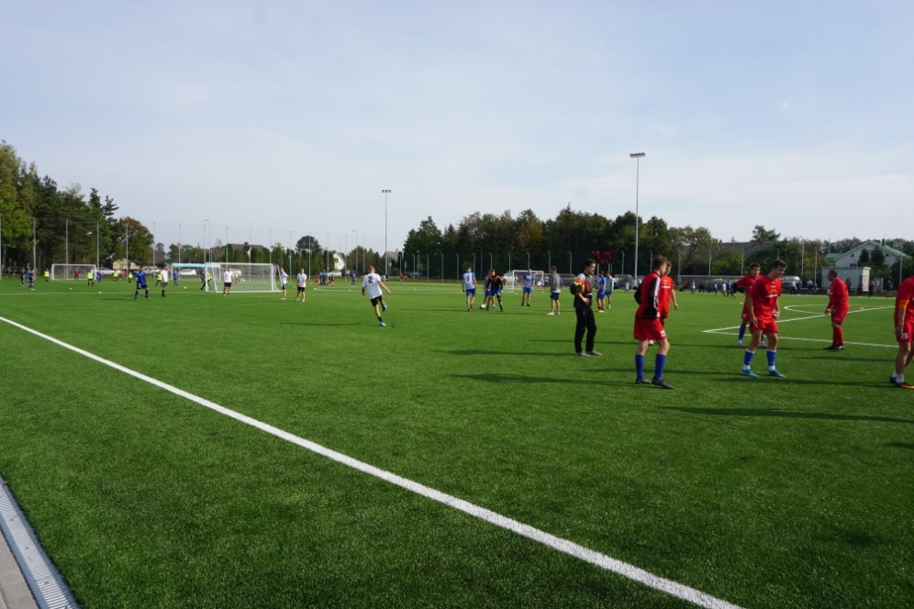
Dirbtinės dangos futbolo aikštės oficialaus atidarymo metu savo pirmąsias draugiškas rungtynes čia surengė jaunieji Kretingos sporto mokyklos auklėtiniai. Taip pat rajono gyventojai buvo pakviesti tapti ir pirmojo Kretingos rajono gyventojų 8x8 futbolo turnyro dalyviais. Turnyre iš viso dalyvavo 12 komandų.

Gegužę baigti Kretingos Jurgio Pabrėžos universitetinės gimnazijos stadiono rekonstrukcijos darbai. Atnaujintas aikštynas tarnauja ne tik minėtos gimnazijos ir greta įsikūrusios Marijos Tiškevičiūtės mokyklos bendruomenių reikmėms, bet yra atviras rajono gyventojams.
Sporto aikštynas atnaujintas pagal naujausius reikalavimus: futbolo aikštė padengta sportinės vejos danga, įrengta tinklinio, dvi krepšinio aikštelės, bėgimo takai, šuolio į tolį sektorius, kurie padengti gumine danga. Įrengtas drenažas, lietaus nuotekų surinkimas nuo bėgimo takų. Stadiono teritorija nuo Savanorių gatvės ir iš šiaurinės pusės aptverta segmentine tvora, taip pat atskirai aptvertos ir krepšinio bei tinklinio aikštelės.

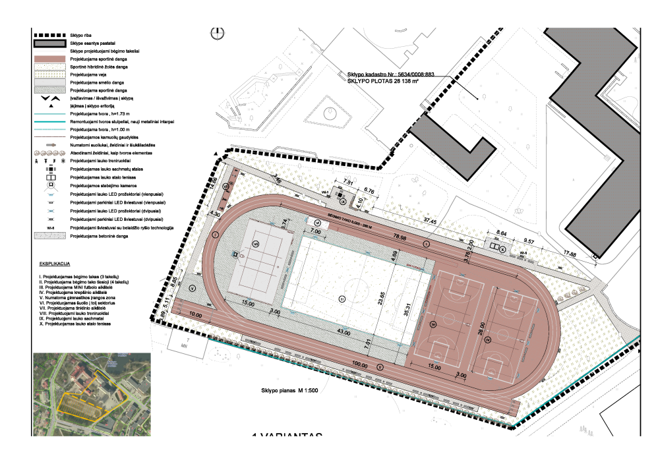
2020 metais taip pat rengtas Kretingos miesto stadiono rekonstrukcijos projektas. Ruoštasi Pranciškonų gimnazijos sporto aikštyno atnaujinimo darbams, kuriems atlikti pernai iš Švietimo, mokslo ir sporto ministerijos pritrauktas 331 tūkst. eurų finansavimas (kiek daugiau nei pusė aikštyno atnaujinimo darbams reikalingų lėšų). Rudenį pasirašyta sutartis ir dėl Kretingos motobolo sporto bazės infrastruktūros atnaujinimo galimybių studijos parengimo.

Baigtos ilgametės statybos
2020-aisiais realiai baigti Salantų gimnazijos priestato rekonstrukcijos darbai.

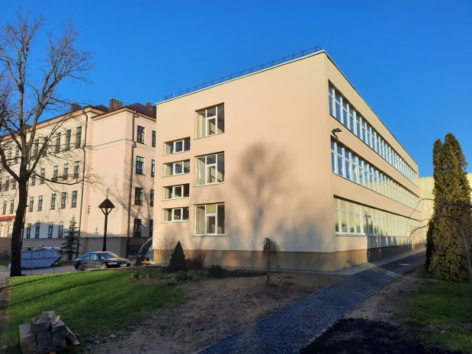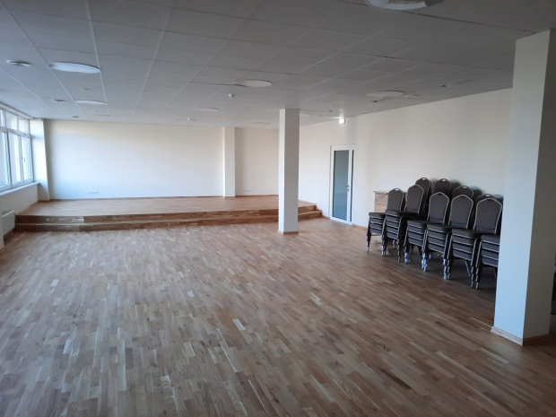
Priestate įrengtos naujos patalpos Salantų meno mokyklos auklėtiniams, dvi, nuo bendro gimnazijos auklėtinių srauto atskirtos priešmokyklinukų grupės, atnaujintos pradinukų klasės bei kt. Salantų gimnazijos rekonstrukcija tęsėsi kone 13 metų.

Priminsiu, kad pavasarį viešai buvo pristatytas siūlymas gimnazijos priestate, vietoj suplanuotų pradinių klasių, įrengti naujas lopšelio-darželio grupes. Mokykla buvo projektuota net 800 mokinių, bet mokinių skaičius Salantų gimnazijoje nuolat mažėja bei pernai joje mokėsi kiek daugiau nei 300 vaikų. Žvelgiant į penkerių metų tendencijas, realu, kad toliau mažės ne tik Salantų gimnaziją, bet ir lopšelį-darželį „Rasa“ Salantuose lankančių vaikų skaičius. Tuomet, jau be papildomų investicijų, lopšelis-darželis galėtų visiškai persikelti į gimnazijos priestatą.

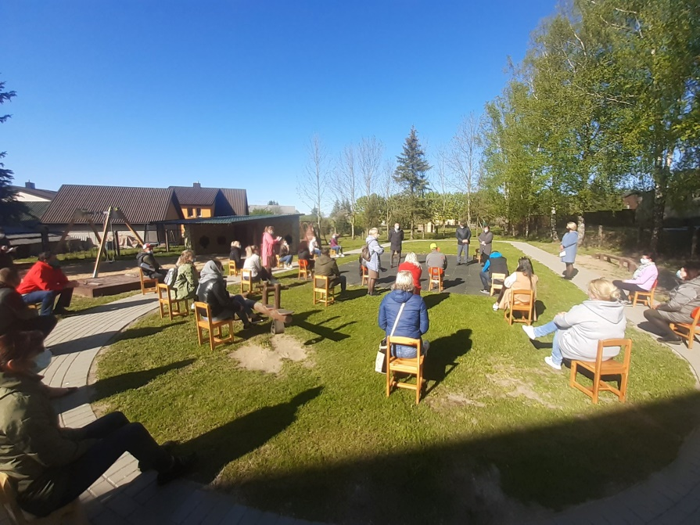

Tačiau išgirdus Salantų bendruomenės išsakytus argumentus, buvo priimtas sprendimas gimnazijos priestate palikti pradinukų klases bei įrengti 2 papildomas priešmokyklinio amžiaus vaikų grupes.

Atgimė istorinė Kretingos dvaro rūmų veranda
Rugpjūčio pabaigoje oficialiai baigti istorinės, reprezentacinės Kretingos dvaro rūmų verandos atstatymo darbai. Šiuo projektu ne tik atkurtas rūmų autentiškas vaizdas, bet ir įgyvendinta muziejaus vizija įrengti naują, įvairiems renginiams skirtą Kretingos kultūrinę erdvę. Taip pat buvo išspręstos gaisrinės saugos bei žmonių evakuacijos, o įrengus specialų keltuvą – ir žmonių su negalia patekimo į muziejų problemos.
Istorinė veranda buvo nugriauta po Pirmojo pasaulinio karo, o 1968 metais jos vietoje pristatytas keturių aukštų Žemės ūkio technikumo mokomasis korpusas, sudarkęs rūmų ansamblio visumą bei istorinio parko kraštovaizdį. Galimybė pilnai atkurti istorinį pagrindinės grafo Juozapo Tiškevičiaus rezidencijos – Kretingos dvaro rūmų pastato vaizdą ir išplanavimą atsirado tik 2015 metais, nugriovus sovietinį svetimkūnį.

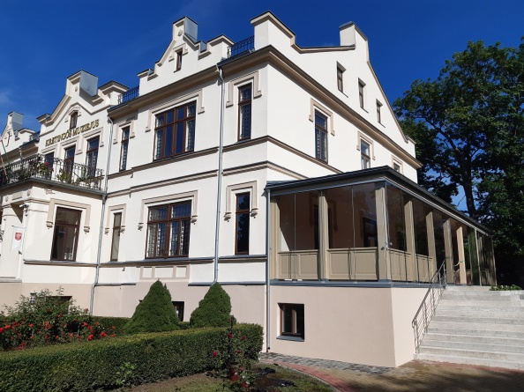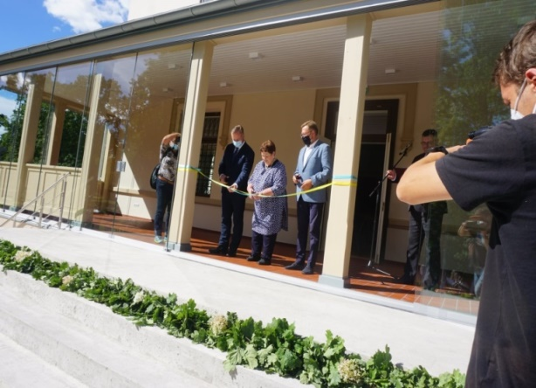
Kretingos dvaro rūmų verandoje, po beveik šimtmečio pertraukos, vėl suskambo ir muzika – pirmuosius koncertus čia surengė Lietuvos kariuomenės Karinių oro pajėgų orkestras bei Klaipėdos „Mėmelio kvartetas“.

Tikslingai investuoti į dvaro rūmų bei jų prieigų tvarkybą numatoma ir toliau. Pernai buvo parengtas Kretingos muziejaus oranžerijos tvarkymo projektas, kurio įgyvendinimui LR Kultūros ministerija jau skyrė dalinį finansavimą. Darbus numatyta pradėti šiemet.

Tvarkyta dvigubai daugiau kelių
2020-ieji Kretingos rajonui buvo rekordiniai pagal asfaltuojamų, remontuojamų ar rekonstruojamų kelių bei gatvių skaičių, kilometražą ir investicijas.
Iš viso rajone pernai tvarkyta beveik 20 kelių ir gatvių – dvigubai daugiau nei užpernai, o nauju asfaltu buvo padengta virš 30 kilometrų rajono kelių bei gatvių arba beveik tris kartus daugiau nei pernai. Beje, bendros Savivaldybės, Lietuvos automobilių kelių direkcijos ir Europos Sąjungos investicijos į rajono kelių infrastruktūrą buvo kelis kartus didesnės nei 2019-aisiais ir siekė virš 15 milijonų eurų.
Vieni didžiausių pernai Kretingos rajone vykdytų kelių infrastruktūros projektų: Lietuvos automobilių kelių direkcijos užsakymų vykdyti kelio Kūlupėnai–Darbėnai ir drauge su Savivaldybe vykdyti vienos pagrindinių Kretingos miesto gatvių – Vilniaus gatvės rekonstrukcijos darbai.

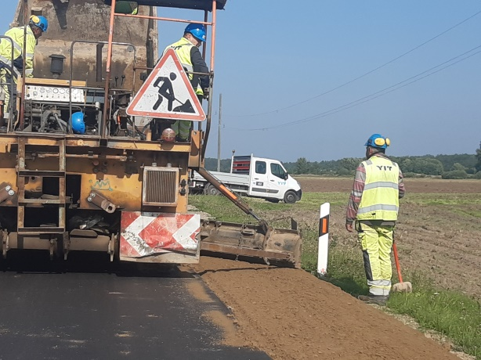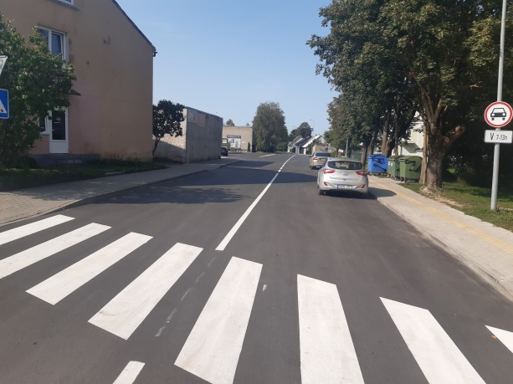
Beveik visi kelių ir gatvių infrastruktūros projektai pernai įgyvendinti be didesnių kliūčių.

Darbai lėčiau nei planuota vyko viename sudėtingiausių objektų – Vilniaus gatvėje. Iššūkių pateikė archeologų radiniai. Taip pat teko operatyviai priimti sprendimą bei atnaujinti po gatve buvusius senus vandentiekio tinklus, mat šie darbai nebuvo numatyti rekonstrukcijos projekte. Dalį darbų vėlavo atlikti rangovas. Dėl rangovo kaltės, 2020-aisiais strigo ir Teresiečių gatvės rekonstrukcijos darbai.
Pridursiu, kad pernai gegužę Vilniaus gatvėje startavusių žvalgomųjų archeologinių tyrimų metu, ištyrus beveik 300 kv. m, rastos ne tik XVIII a. – XX a. pradžios statinių liekanos, grindinio fragmentai, bet ir virš 1000 įvairių radinių, iš kurių apie 200 – Kretingos muziejaus kolekciją papildysiančios muziejinės vertybės. Tad po daugiau nei mėnesį trukusių pasitarimų, diskusijų ir įvairių sprendimų paieškų su Lietuvos automobilių kelių direkcijos, rangovų bei archeologų atstovais, buvo priimtas spendimas Rotušės aikštės prieigose (beveik 2,6 tūkst. kv. m ploto teritorijoje) atlikti detaliuosius archeologinius tyrimus – didžiausius Kretingos miesto istorijoje.

Įrengti požeminiai konteineriai
2020-aisiais toliau tęsti viešosios infrastruktūros kompleksinio atnaujinimo darbai Salantuose, Darbėnuose, Kurmaičiuose, Grūšlaukėje, užbaigti – Kūlupėnuose.
Bendromis brolių pranciškonų ir Savivaldybės jėgomis pavyko pasiekti, kad 2020-aisiais Vyriausybė skirtų lėšų ir vieno didžiausių Kretingos perlų – Kretingos bernardinų vienuolyno ir Viešpaties Apreiškimo Švč. Mergelei Marijai bažnyčios komplekso tvarkymo darbams. Už skirtas lėšas buvo įrengti nauji vargonai, atnaujintos šildymo, vidaus bei išorės apšvietimo sistemos, atlikti kiti darbai.
2020-aisiais Savivaldybės administracijai pavyko pritraukti ES paramos lėšų atnaujinimo darbams Vyskupo Motiejaus Valančiaus gimtinės muziejus Nasrėnuose. Bus tvarkomi čia esantys viralinės, kiemo rūsio ir tvarto pastatai. Darbus numatyta baigti iki 2022-ųjų vasaros, o sutvarkytuose pastatuose bus įrengtos naujos erdvės edukacijoms, lankytojų poilsiui. Taip pat bus įrengtas ir šiuolaikinis sanitarinis mazgas, pakeisiantis dabar lankytojams skirtą biotualetą.

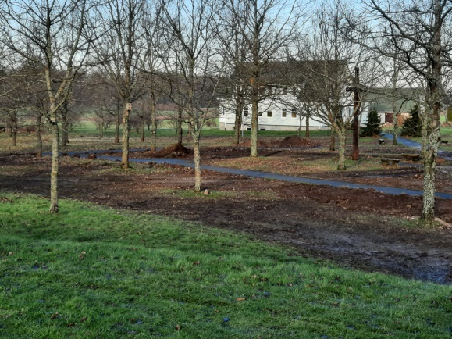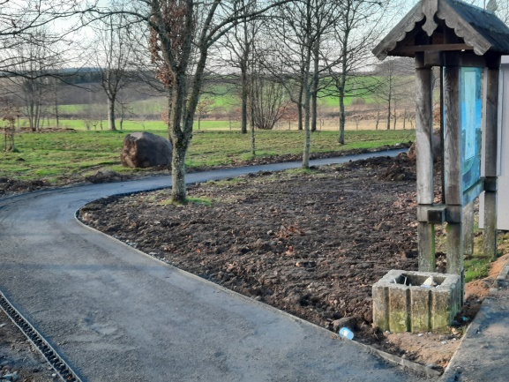
Pernai taip pat buvo pradėti Vyskupo Motiejaus Valančiaus ąžuolyno tvarkymo darbai.

Kretingos Marijono Daujoto progimnazijos kieme įrengta pirmoji Kretingos rajone greitojo vaikų išlaipinimo iš automobilio aikštelė, vadinama „Pabučiuok ir važiuok“. Dar trys greitojo vaikų išlaipinimo vietos bus įrengtos ir rekonstruojamoje Vilniaus gatvėje.
Pavasarį Kretingos Rotušės aikštės prieigose įrengtas naujas, iš akmens ir bronzos sukurtas taktilinis Kretingos miesto centro žemėlapis. Pažymėsiu, kad visos Rotušės aikštės ir jos prieigų tvarkymo projektinių pasiūlymų rengimo pradžią, prasidėjus pandemijai, Taryba nusprendė perkelti į šiuos metus.
Nuo rugsėjo kretingiškiai pradėjo naudotis naujais, moderniais požeminiais konteineriais. Iš viso mieste įrengta 16 požeminių modernių atliekų surinkimo aikštelių, kiekvienoje iš jų po 5–6 požeminius konteinerius, skirtus mišrioms komunalinėms atliekoms, plastikui, stiklui ir popieriui.

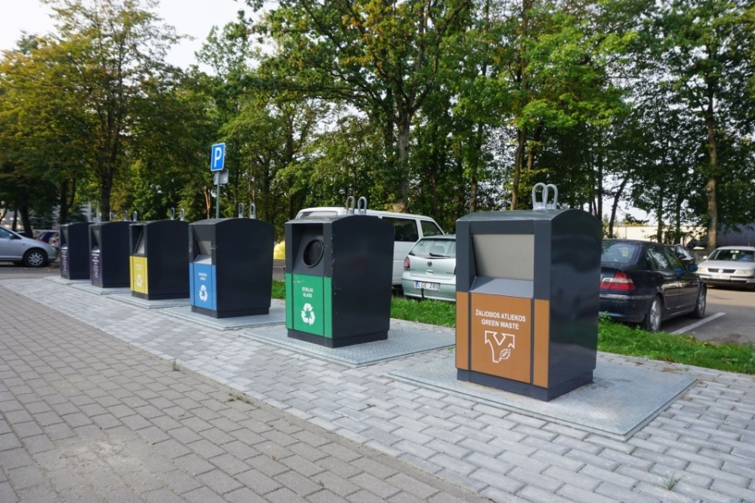
2020-aisiais rajone vykdyti dar 3 požeminių, 15 pusiau požeminių ir 76 naujų antžeminių atliekų aikštelių įrengimo darbai.

Spalį pasirašyta sutartis su naujuoju Kretingos nakvynės namų rangovu UAB „Arkosta“, perėmusiu UAB „Lyderio grupė“ neužbaigtus darbus (metų pradžioje bendrovė paskelbė apie savo bankrotą). Statybas nakvynės namuose suplanuota užbaigti šių metų pavasarį.
Toliau tęsti tvarkymo darbai atokiau nuo Kretingos centro esančiame vadinamajame Lapyno kvartale.

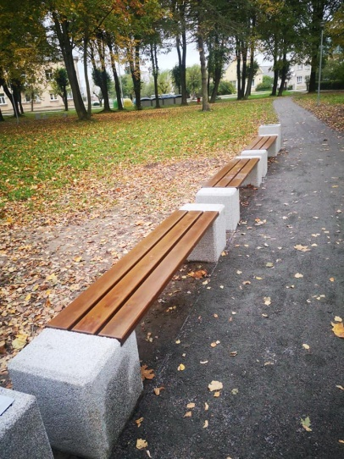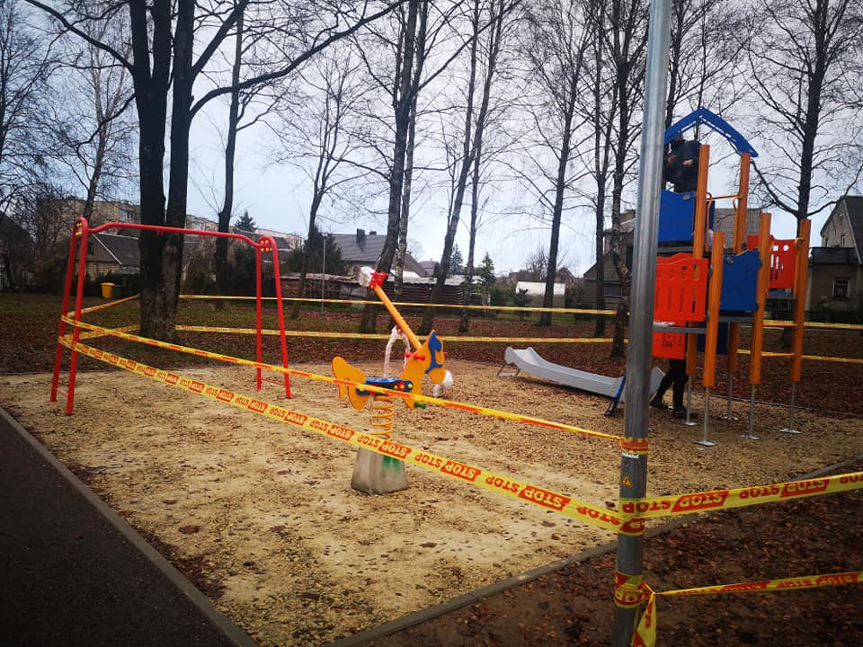
2019-aisiais atnaujintas Pasieniečių gatvės šaligatvis, pradėti statyti nauji autobusų sustojimų paviljonai, o pernai – sutvarkytas Lapyno parkelis (įrengti takai, naujas apšvietimas, vaikų žaidimų aikštelė). 2020 m. atrinkti projektuotojai parengė ir Tiekėjų gatvės rekonstrukcijos projektinius pasiūlymus.

Surengti pirmieji Gyventojų iniciatyvų rinkimai
Ant grindinio trykštantis fontanas Kretingoje, poilsio bei aktyvaus laisvalaikio zona Vydmantų gimnazijos teritorijoje, dviračių tako nuo Vydmantų iki Palangos apšvietimas ir Senosios Įpilties poilsiavietės erdvių sutvarkymas – šios pačių rajono gyventojų pasiūlytos idėjos tapo lyderėmis pirmą kartą Kretingos rajone vykusiuose Gyventojų iniciatyvų rinkimuose.
Į 2020-ųjų pradžioje startavusį Gyventojų iniciatyvų projektą, tapusį įrankiu patiems gyventojams tiesiogiai skirstyti dalį savivaldybės biudžeto, Kretingos rajono gyventojai itin aktyviai įsitraukė nuo pat pradžių. Projekto pristatymuose dalyvavo beveik 200 rajono gyventojų, pasiūlytos net 47 idėjos, iš jų atitiko reikalavimus ir viešame balsavime dalyvavo 43.
Paskutiniame idėjų atrankos etape – viešame balsavime – už projektus iš viso balsuota net 3030 kartų. Skaičiuojant internetu ir popierine balsavimo kortele vykusių rinkimų rezultatus, buvo neįskaityti ne rajono gyventojų atiduoti balsai, jaunesnių nei 16 metų ir daugiau nei vieną kartą balsavusių rajono gyventojų balsai, tad iš viso už iniciatyvas balsavo 2630 Kretingos rajono gyventojų, kurie projektams skyrė 6997 balsus. Vienas gyventojas galėjo balsuoti už ne daugiau kaip po 3 skirtingus projektus kiekvienoje iš trijų kategorijų.
Išskirsiu, kad rajono gyventojų aktyvumas, iniciatyvumas ir įsitraukimas visuose etapuose viršijo visus lūkesčius.

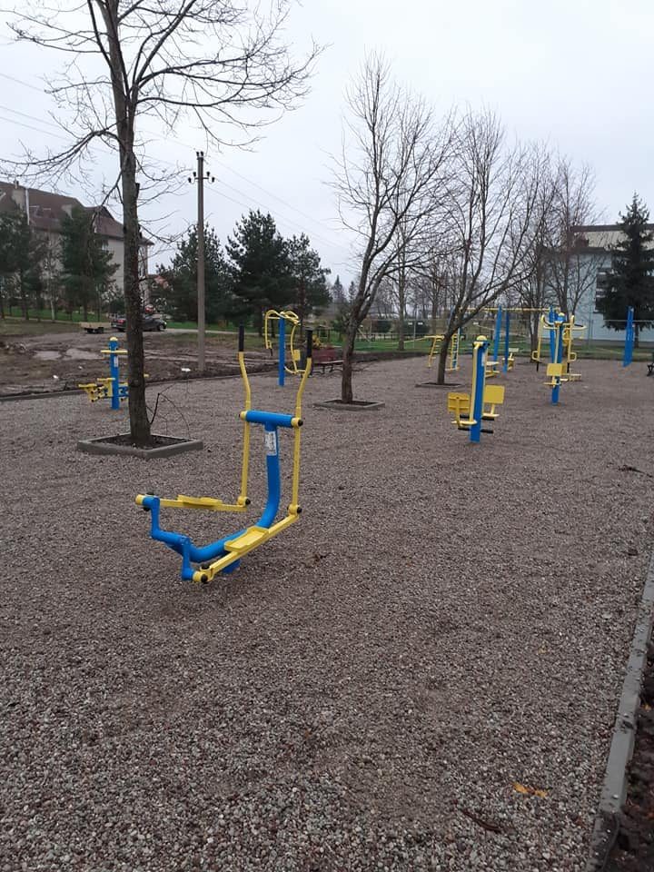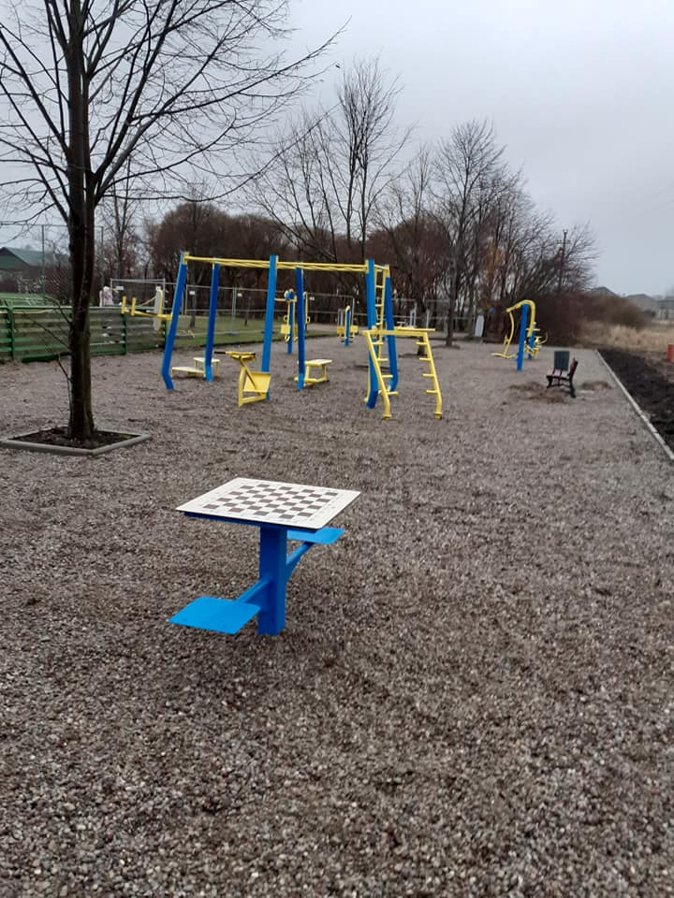
2020-aisiais jau įgyvendintas ir pirmasis Gyventojų iniciatyvų rinkimuose laimėję projektas – įrengta nauja poilsio ir laisvalaikio erdvė prie Vydmantų gimnazijos

Inicijuotas sutarties nutraukimas
Kovo pradžioje Kretingos rajono savivaldybės administracija inicijavo sutarties nutraukimą su Kretingos sporto ir sveikatingumo centro statybos darbų rangovu UAB „LitCon“.

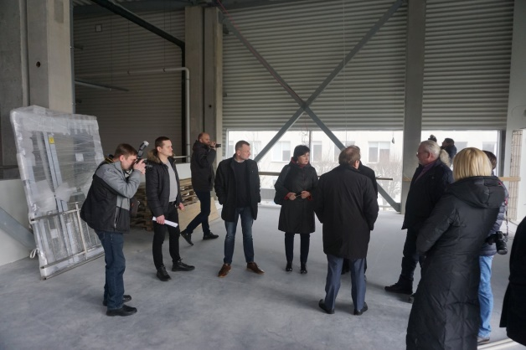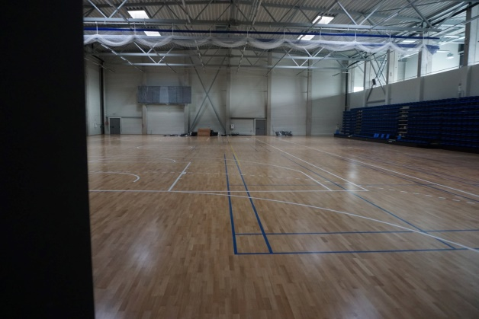
Dalyvaujant Savivaldybės, rangovo, projektuotojų atstovams, techniniam prižiūrėtojui, antstoliui ir nepriklausomam statybų ekspertui, Savivaldybės administracija perėmė atliktus darbus, statybinę dokumentaciją ir objekto raktus.

Sporto ir sveikatingumo centro statybos darbai pradėjo strigti jau 2018-aisiais, kai UAB „LitCon“ neatliko darbų už daugiau nei 800 tūkst. eurų. 2019-ųjų rudenį bendromis Savivaldybės ir rangovo pastangomis buvo pavykę pasiekti, kad statybos centre gerokai paspartėtų bei tais metais darbų net buvo atlikta daugiau nei planuota.
Statybos darbai vėl sustojo 2020-ųjų pradžioje, o visos Savivaldybės pastangos juos atnaujinti šįkart jau buvo bevaisės. Taip pat rangovas nepateikė galiojančio rangos sutarties įvykdymo užtikrinimo, neištaiso anksčiau nustatytų statybos darbų defektų ar trūkumų, todėl Savivaldybės administracija turėjo inicijuoti sutarties nutraukimą. Sutarties nutraukimo procedūros užbaigtos birželį.
Nebaigtiems Sporto ir sveikatingumo centro statybos darbams atlikti Savivaldybės administracija 2020-aisiais paskelbė naujo rangovo parinkimo konkursą.
Savivaldybės administracija taip pat kreipėsi į teismą reikalaudama iš UAB „LitCon“ ir UAB „SDG“ priteisti beveik 228 tūkst. eurų už nepriklausomų statybos ekspertų nustatytus defektus bei jų šalinimą. Savivaldybės administracija taip pat teisme siekia iš ERGO Insurance SE atgauti 517,5 tūkst. eurų dydžio draudimo garantą.
Rugsėjį gautas Kretingos rajono savivaldybės tarybos Kontrolės komiteto prašymas įvertinti Savivaldybės administracijos direktorės Jolantos Girdvainės veiklą, ar administruojant Kretingos sporto ir sveikatingumo centro statybos darbų sutartį su UAB „LitCon“, direktorė nepažeidė Viešųjų pirkimų įstatymo ir nepadarė žalos Kretingos rajono savivaldybei, rajono gyventojams. Dieną vėliau buvo gautas ir Kontrolės komiteto pirmininkės pavaduotojos Vaidos Jakumienės prašymas įvertinti Savivaldybės administracijos veiksmus užtikrinant tinkamą sutarties vykdymą nuo jos pasirašymo momento.
Atsižvelgiant į šiuos prašymus, buvo parengtas Tarybos sprendimo projektas dėl laikinosios komisijos sudarymo Kretingos rajono savivaldybės administracijos veiksmams įvertinti užtikrinant statybų darbų sutarties su UAB „LitCon“ tinkamą vykdymą nuo sutarties pasirašymo pradžios.
Spalio 29 d. vykusio Tarybos posėdžio metu minėtos komisijos sudarymui nepritarta. Todėl lapkričio 6 d. mero potvarkiu buvo sudaryta komisija galimam Savivaldybės administracijos direktorės J. Girdvainės tarnybiniam nusižengimui ištirti. Komisija buvo sudaryta iš skirtingų institucijų deleguotų atstovų – Skuodo rajono, Plungės rajono, Klaipėdos rajono, Neringos savivaldybių, Užimtumo tarnybos ir Nacionalinės žemės tarnybos darbuotojų.
Komisija atliko tyrimą ir 2021 m. sausio 6 d. pateikė savo išvadą: „pripažinti, kad Kretingos rajono savivaldybės administracijos direktorė J. Girdvainė tarnybinio nusižengimo nepadarė“. Komisija taip pat konstatavo, kad visi, su statybos darbų sutarties vykdymu susiję veiksmai nuo 2019-ųjų gegužės, kai pareigas pradėjo eiti J. Girdvainė, buvo atlikti tinkamai ir laiku, todėl nėra pagrindo teigti, kad Savivaldybės administracijos direktorė pažeidė „Viešųjų pirkimų įstatymo nuostatas ir taip padarė žalos Kretingos savivaldybei bei gyventojams“.
Jau šių metų sausį vykusiame Tarybos posėdyje buvo pateiktas sprendimo projektas, kuriuo, atsižvelgiant į komisijos išvadą, buvo siūloma pripažinti, kad Savivaldybės administracijos direktorė tarnybinio nusižengimo nepadarė.
Tačiau Tarybos narys Dovydas Bajoras pasiūlė grąžinti šį klausimą komisijai, kadangi, jo teigimu, išvada neišsami, tyrimas atliktas labai paviršutiniškai, nevisapusiškai, neobjektyviai ir netinkamai kvalifikuotas. Tarybai pritarus D. Bajoro siūlymui, komisijai buvo pavesta Savivaldybės administracijos direktorės veiksmus ištirti pakartotinai.
Komisija, motyvuodama tuo, kad naujų, su tyrimu susijusių, aplinkybių pateikta nebuvo ir nesant juridinio pagrindo, priėmė sprendimą papildomo tyrimo neatlikti bei išvadų netikslinti. Tad vasarį vykusiame Tarybos posėdyje buvo darsyk teikiamas sprendimo projektas, kuriuo buvo siūloma pripažinti, kad Savivaldybės administracijos direktorė tarnybinio nusižengimo nepadarė. Taryba sprendimo projektui nepritarė.

Rajono darželiuose – daugiau vaikų

2020-ieji buvo turtingi ir įvairiais kitais įvykiais, dalis jų – džiugūs, dalis – verčiantys ieškoti naujų sprendimų.

Vienas iš penkių nugalėtojų
Sausio pabaigoje Vilniuje vykusios parodos „Adventur 2020“ metu, Kretingos rajonas buvo paskelbtas vienu iš penkių EDEN „Patraukliausios Europos sveikatos turizmo vietovės 2019“ apdovanojimų Lietuvoje nugalėtojų. Šiandien galima konstatuoti, kad Kretingos rajonas pernai sėkmingai išnaudojo ir dėl koronaviruso pandemijos susidariusią situaciją bei sulaukė nemenko šalies poilsiautojų dėmesio. Savo vaisių davė 2020-aisiais skirtas gerokai didesnis dėmesys rajono rinkodarai, turizmo informacijos centro bei privačių rajono turizmo objektų poilsiautojams pasiūlytos naujos patrauklios paslaugos.

Daugelyje mokyklų aptikta kvaišalų pėdsakų
Šokiruojančių rezultatų sulaukta vienkartiniais testais patikrinus paviršius Kretingos rajono mokyklose. Kvaišalų pėdsakų rasta 9-iose iš 12-os patikrintų švietimo įstaigų. Todėl Savivaldybės Narkotikų kontrolės komisija nusprendė nedelsiant dar labiau suaktyvinti prevencinį darbą: toliau tęsti patikrą testais, mokiniams, jų šeimoms, o miesto renginių metu ir visai visuomenei skleisti kuo platesnę informaciją apie narkotinių medžiagų žalą, skatinti vartojančiųjų netoleravimą, parengti rekomendacijas, kaip pedagogams bei socialiniams darbuotojams, neprieštaraujant teisės aktams, elgtis pastebėjus apkvaitusį vaiką.

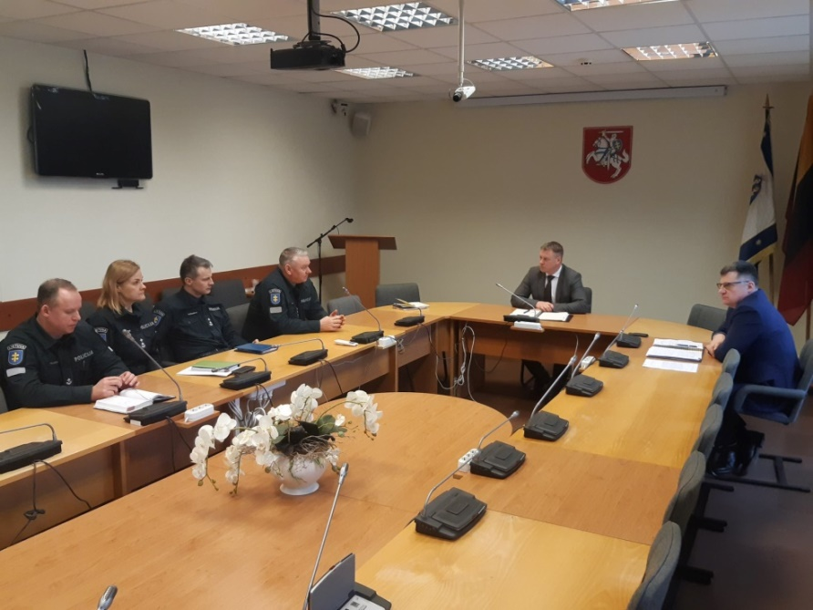
Vasarį kvaišalų paplitimo mokyklose klausimu surengtas pasitarimas su Klaipėdos apskrities vyriausiojo policijos komisariato viršininku Alfonsu Motuzu. Nutarta organizuoti bendrus prevencinius patikrinimus, pasitelkiant šunis, įvairias akcijas bei imtis kitų, neviešintinų veiksmų. Tiesa, dalį sutartų prevencinių priemonių pernai teko atidėti dėl prasidėjusios pandemijos.

Apdovanoti ordino „Už nuopelnus Lietuvai“ medaliu
Valstybės atkūrimo dienos proga LR Prezidentas Gitanas Nausėda ordino „Už nuopelnus Lietuvai“ medaliu apdovanojo Kretingos rajono savivaldybės M. Valančiaus viešosios bibliotekos direktorę Birutę Karčauskienę ir Kretingos rajono Garbės pilietį prof. Vladą Algirdą Bumelį.
Motinos dienos proga LR Prezidentas ordino „Už nuopelnus Lietuvai“ medaliu apdovanojo kretingiškę Stefaniją Domarkienę. Darbėnų seniūnijos Grūšlaukės kaimo gyventoja su vyru užaugino 6 sūnus ir 4 dukteris.

Neįgaliesiems – asmeninio asistento paslauga
2020-ųjų pradžioje Kretingos rajone pradėta teikti asmeninio asistento paslauga neįgaliesiems. Asmeninio asistento paslauga iki 4 valandų per parą, 7 dienas per savaitę, teikiama neįgaliesiems namų ir viešojoje aplinkoje. Jie padeda atlikti procedūras, susijusias su asmens higiena, nuvykti į reikiamą vietą, suteikia pagalbą maitinantis, organizuoja laisvalaikį ir kt. Šią paslaugą gali gauti Kretingos miesto ir rajono gyventojai nuo 16 metų, kuriems nustatytas neįgalumo lygis arba darbingumo lygis dėl judėjimo, regos, klausos, vidaus organų sutrikimų ir kompleksinės negalios, kuri visiškai arba vidutiniškai apriboja jų veiklą.

Sulaukė beveik 40 pranešimų
Kovo pradžia pasižymėjo ne tik su koronavirusu susijusiais įvykiais, bet ir praūžusia audra. Žmonių aukų Kretingos rajone audra nepareikalavo.

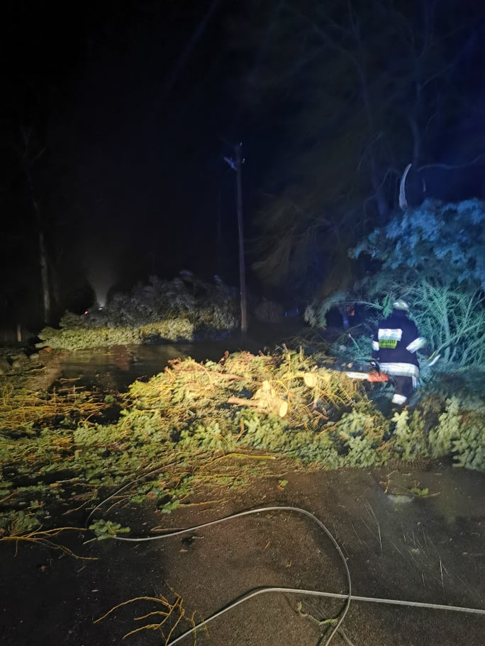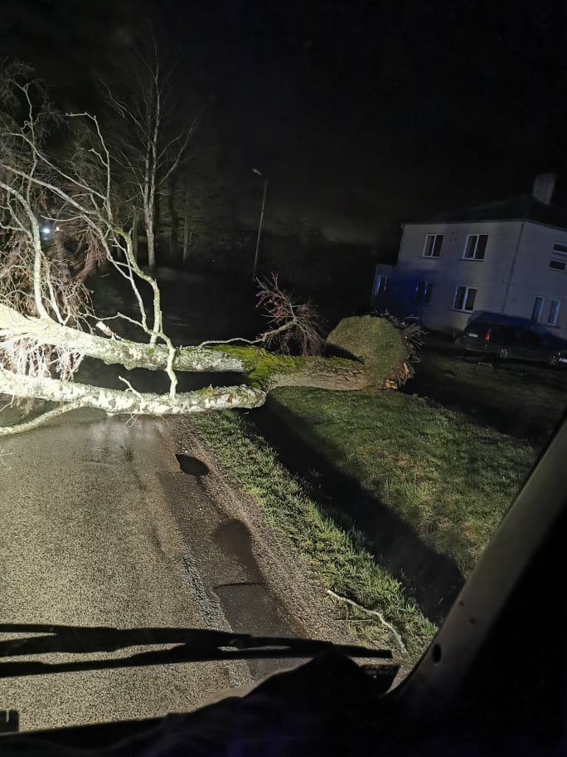
Ugniagesiai mieste ir rajone sulaukė beveik keturiasdešimt pranešimų dėl nuvirtusių medžių, nutrauktų elektros laidų bei kitų audros padarinių.

Verta pridurti, kad 2020-aisiais rajone įvyko ir 107 gaisrai, vienas žmogus žuvo gaisre, trys žmonės nuskendo rajono vandens telkiniuose.

Aptarti Kretingos rajonui aktualūs klausimai
Balandžio pabaigoje surengtas nuotolinis LR Prezidento Gitano Nausėdos ir Vakarų Lietuvos merų posėdis. Jo metu aptartos ne tik visam regionui svarbios problemos (kovos su COVID-19, savivaldybių biudžetų surinkimo, pasirengimo vasaros sezonui, turizmo plėtros bei kt.), bet ir konkrečiai Kretingos rajonui aktualūs klausimai – vandentvarkos, žvyrkelių asfaltavimo, mažiau palankių ūkininkauti vietovių sąrašo peržiūrėjimo, Laukžemės kaimo apylinkėse esančio naftos produktais užteršto grunto kapinyno tvarkymo bei kt.

Gimusiems kūdikiams – bažnyčios bokšto varpų sveikinimai
Gegužės 10 d. Kretingos Viešpaties Apreiškimo Švč. Mergelei Marijai bažnyčios bokšto varpai pirmą kartą sveikino Kretingoje gimusius kūdikius. Nuo tos dienos bokšto varpai Kretingos ligoninėje pasaulį išvydusius mažylius sveikina kiekvieną sekmadienį.

Įsteigta 37 bendruomenė
Gegužę Kretingos rajone įsteigta ir dar viena kaimo bendruomenė. Susiburti į aktyvią pilietišką veiklą savo kaimo žmonių labui nutarė barzdiškiai. Tai 37 įsteigta bendruomenė Kretingos rajone. Barzdžių kaime gyvena per 100 žmonių. Barzdiškiai birželio pabaigoje surengė ir pirmąją bendruomenės šventę „Pabūkime kartu“.

Pripažintas geriausiu 2019 metų kultūros centru Lietuvoje
Liepą Kultūros ministro įsakymu geriausio praėjusių metų pirmosios kategorijos kultūros centro premija paskirta Kretingos rajono Salantų kultūros centrui. Kasmet Kultūros ministerija skiria tris skirtingų kategorijų premijas už pastarųjų penkerių metų aktyvią, kūrybingą ir novatorišką veiklą. Kultūros centrai vertinami pagal atskiras kategorijas, atsižvelgiant į jų vykdomą veiklą, darbuotojų skaičių, turimą bazę. Premijos paskirtos vadovaujantis Geriausio kultūros centro vertinimo komisijos išvadomis.

Šimtukus pelnė 16 jaunuolių
2020-aisiais šimto balų įvertinimus per valstybinių brandos egzaminų sesiją pelnė 16 rajono jaunuolių.

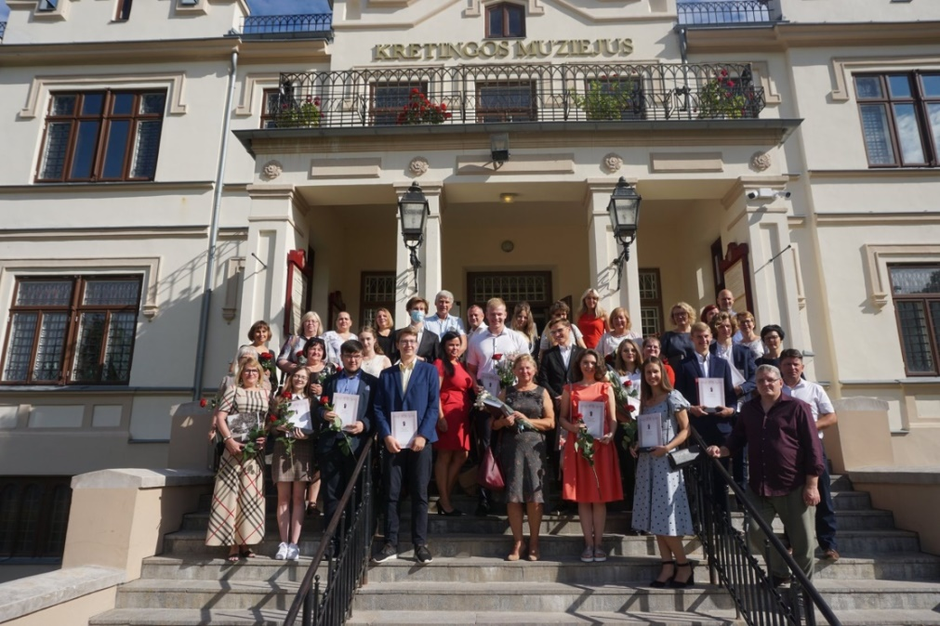
Šimto balų įvertinimus pelnė Kretingos Jurgio Pabrėžos universitetinės gimnazijos, Vydmantų gimnazijos, Darbėnų gimnazijos ir Pranciškonų gimnazijos auklėtiniai.

Iš viso 2020 metais brandos egzaminus laikė 348 Kretingos rajono jaunuoliai, o rajono švietimo įstaigas baigė 369 abiturientai.

Minėjo garbingą sukaktį
Rugpjūčio 7 d. 85-ąjį gimtadienį minėjo Kretingos rajono Garbės pilietė, tautodailininkė Laimutė Kristina Grigaitienė

Rajono darželiuose – daugiau vaikų
Rugsėjo 1-ąją Kretingos rajono ikimokyklinio ugdymo įstaigos pasitiko 1293, o priešmokyklinio – 356 mažuosius rajono gyventojus. Bendrai tai net 81 vaiku daugiau nei 2019-aisiais. Vietų darželiuose rugsėjį pristigo 27 vaikams.
Kretingos rajono savivaldybės bendrojo lavinimo mokyklose tendencija kiek kita – čia pernai naujus mokslo metus pradėjo 4357 moksleiviai arba 261 moksleiviais mažiau nei 2019-aisiais. Labiausiai mažėjo pirmokų – 79 mažiau. Taip pat 144 moksleiviais bendras skaičius rajono savivaldybės švietimo įstaigose sumažėjo Suaugusiųjų ir jaunimo mokymo skyrių iškėlus į Kretingos verslo ir technologijų mokyklą.
Ikimokyklinukų ir priešmokyklinukų skaičiaus augimas didžiąja dalimi susijęs su koronaviruso pandemijos sukeltais pokyčiais. 2020-aisiais, kitaip nei ankstesniais metais, dauguma registravusių savo vaikus iš anksto, juos ir panoro atvesti į rajono darželius, daugiau sugrįžo emigrantų šeimų, daliai planavusių išvykti su šeimomis į užsienį teko keisti gyvenimo planus ir pasilikti Lietuvoje.

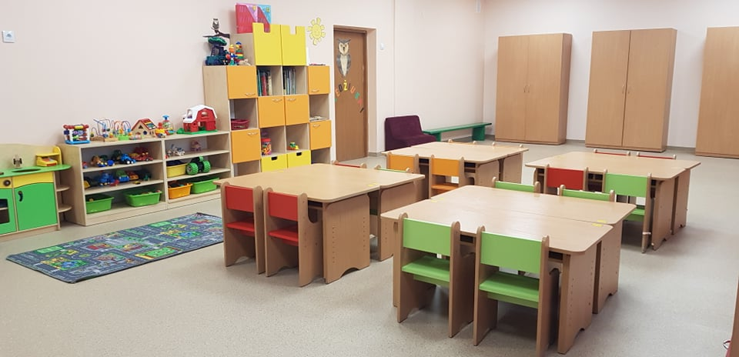
Sprendžiant ikimokyklinio ugdymo vietų trūkumą darželiuose, pernai Kretingos lopšelio-darželio „Pasaka“ skyriuje „Eglutė“ buvo įrengta 20 papildomų vietų vaikams, Rūdaičių skyriuje – 12, Kartenos mokykloje-daugiafunkciame centre rekonstravus patalpas – 6, Salantų gimnazijos ikimokyklinio ugdymo skyriuje „Rasa“ suformuota jungtinė priešmokyklinio ugdymo grupė 15-ai vaikų.

Aptikta nelegali šunų daugykla atvėrė sistemos žaizdas
Rugsėjo pradžioje, Padvariuose aptikus nelegalią šunų daugyklą, Kretingos rajonas atsidūrė visos Lietuvos gyvūnų augintojų ir globėjų dėmesio centre.

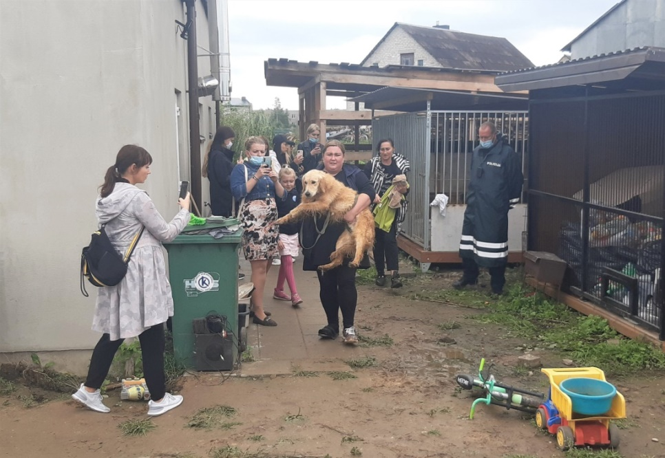
Pagal gautus gyventojų pranešimus dėl galimo žiauraus elgesio su gyvūnais, nepriežiūros ir galimos nelegalios veiklos per kelias paras Kretingos rajone iš viso buvo paimti ir „Nuaro“ globai perduoti 39 šunys – 25 iš Padvarių, 8 iš Medomiškių ir 6 iš Tolių kaimo.

Įvykiai rajone atvėrė nelegalaus gyvūnų dauginimo ir nelegalios prekybos jais mastą šalyje, eilę įstatymų spragų ir sisteminių gyvūnų gerovės užtikrinimo problemų, kurias ėmėsi spręsti tuometinė Žemės ūkio ministerijos vadovybė.

Jaunimo apdovanojimai: ir už iniciatyvas, ir už kūrybą
Rugsėjį vykusių Kretingos rajono jaunimo apdovanojimų metu pagerbti patys aktyviausi, iniciatyviausi ir labiausiai rajono jaunimui padedantys žmonės bei jaunimo organizacijos


2020-aisiais Kretingos rajono savivaldybės Jaunimo reikalų taryba įsteigė aštuonias nominacijas, kuriomis įvertinti jaunimo nuveikti darbai.

Užfiksuotas naujas rekordas
Į „Rudens derliaus ir moliūgo šventės“ metu surengtą tradicinį laikraščio „Pajūrio naujienos“ didžiausio moliūgo konkursą kretingsodiškis Petras Jonauskas atvežė net 233 kilogramus sveriantį moliūgą. Šis moliūgas galiūnas oficialiai tapo Lietuvos rekordininku.
„Rudens derliaus ir Moliūgo šventėje“ vykusios iškilmingos ceremonijos metu apdovanotos ir gražiausiai Kretingos rajone besitvarkančios sodybos, daugiabučiai, įmonės bei viešosios erdvės.

Pagerbti geriausi rajono mokytojai
Tradiciškai spalio pradžioje buvę ir esami rajono mokytojai pakviesti į Tarptautinei mokytojų dienai skirtą renginį „Skrendantys ant pašaukimo sparnų“, kurio metu pagerbti geriausi rajono mokytojai. Renginio metu pedagogams įteiktos nominacijos – dvylika rajono mokytojų apdovanoti kretingiškės dailininkės Lidijos Kuklienės sukurtais atvirukais bei juvelyro Gražvydo Kasparavičiaus proginėmis statulėlėmis.

Atidengti žydų istorijos atminimo ženklai
Minint Vilniaus Gaono ir Lietuvos žydų istorijos metus, vis daugiau atminties ženklų atrado vietos ir Kretingos rajone. Rudenį Darbėnuose, Kretingoje ir Jokūbave atidengti žydų istorijos atminimo ženklai buvusių sinagogų vietoje leis ir mums patiems, ir miesto svečiams kitokiu žvilgsniu pažvelgti į žydų likimą Lietuvos istorijos vingiuose.

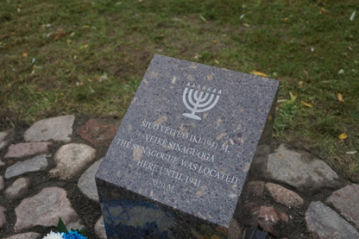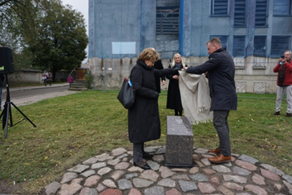
Atminimo ženklus dovanojo Jakovo Bunkos labdaros ir paramos fondas.

Kretingos rajono savivaldybei įteikta „Auksinė Krivūlė“
Spalį Vilniuje Kretingos rajono savivaldybė apdovanota svarbiausiu šalies savivaldos apdovanojimu „Auksine Krivūle“.

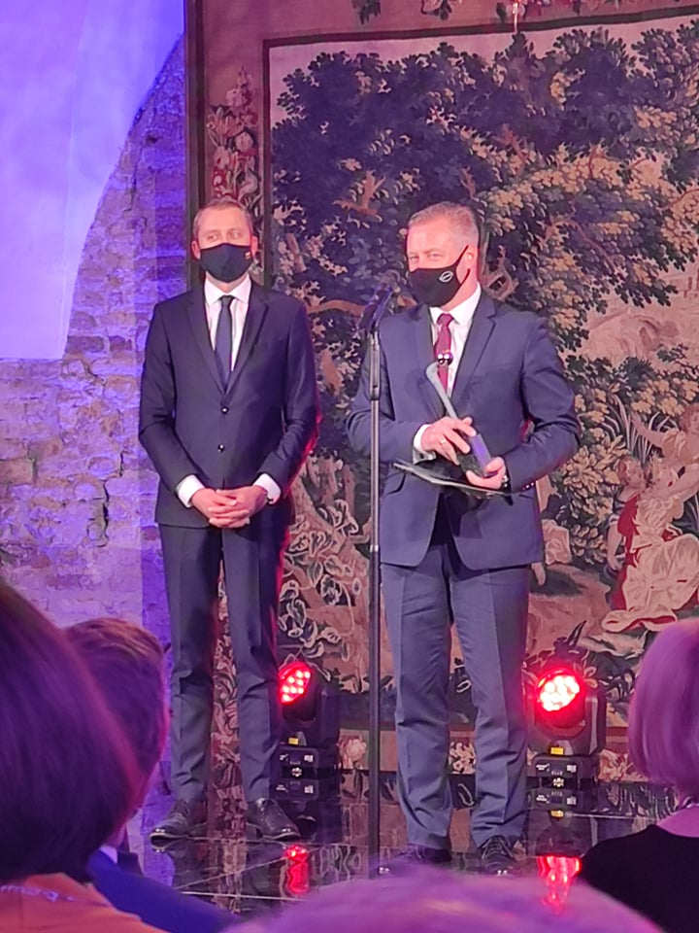
Apdovanojimą „Už palankią investicinę aplinką atsinaujinančios
energetikos plėtrai“ skyrė Energetikos ministerija.

Kretingos rajone įrengti vieni pirmųjų Lietuvoje vėjo jėgainių parkai bei, Energetikos ministerijos vertinimu, rajono mokestinė aplinka yra palanki atsinaujinančios energetikos plėtotojams. Šiemet planuojama ant Marijono Daujoto progimnazijos ir Jurgio Pabrėžos gimnazijos stogų įrengti pirmąsias saulės jėgaines, o elektrą M. Valančiaus viešajai bibliotekai numatoma tiekti iš šiuo metu Lietuvoje įrenginėjamų saulės jėgainių parkų. Taip pat šiemet bus modernizuota Kretingos gatvių apšvietimo sistema bei įrengtos pirmosios viešos prieigos elektromobilių įkrovimo stotelės. Kretingos rajonas neatsiejamas ir nuo Lietuvai strategiškai svarbaus elektros energetikos sistemos sinchronizacijos projekto „Harmony Link“ įgyvendinimo. Vis intensyviau atsinaujinančius išteklius savo veikloje naudoja ir rajono verslininkai.

Įsteigta Klaipėdos regiono plėtros taryba
Gruodį drauge su kitais Klaipėdos regiono savivaldybių merais Steigiamojo susirinkimo metu įtvirtinome regiono savivaldybių apsisprendimą steigti Klaipėdos regiono plėtros tarybą. Siūlymas pačioms savivaldybėms steigti Regionų plėtros tarybas atsirado šių metų rugsėjį LR Seimui priėmus naują Regioninės plėtros įstatymo redakciją.
Naujosios tarybos planuos ir koordinuos nacionalinės regioninės politikos įgyvendinimą apskrityse, skatins apskričių socialinę ir ekonominę plėtrą, darnų urbanizuotų teritorijų vystymą, apskrities savivaldybių bendradarbiavimą, atstovaus regionui. Artimiausia Klaipėdos regiono plėtros tarybos užduotis – naujo regiono plėtros plano parengimas, o vėliau ir administravimas.

Ant bažnyčios bokšto ir vienuolyno sienų atgijo Kalėdų pasaka
Dėl paskelbto karantino, 2020-aisiais Kretingoje atsisakyta tradicinio Kalėdų eglės įžiebimo renginio. Siekiant išvengti žmonių susibūrimų, gruodžio 4–5 dienomis, ant Viešpaties Apreiškimo Švč. Mergelei Marijai bažnyčios bokšto ir vienuolyno pastato sienos rodytos meninės instaliacijos. Ant istorinių miesto pastatų atgijo modernios lazerinės technikos pagalba iš rajono švietimo įstaigų bendruomenių piešinių sukurta Kalėdų pasaka.

Suteiktas Garbės piliečio vardas

2020-aisiais Taryba nusprendė įvertinti ir pagerbti dvi iškilias Kretingos rajono asmenybes.
Edvardui Tedevušui Stalmokui suteiktas Kretingos rajono Garbės piliečio vardas už nuopelnus Kretingos rajono bendruomenės labui kultūros srityje bei Kretingos rajono vardo garsinimą šalyje. Senojoje Įpiltyje gyvenantis laureatas rajono gyventojams žinomas kaip įvairiapusė asmenybė: tautodailininkas, surengęs per 20 personalinių parodų Vakarų Lietuvoje, jo paveikslai papildė muziejų fondų bei privačias kolekcijas, papuošė įstaigų ir organizacijų interjerus, aštuoniolika metų dirbo Darbėnų seniūnu, o jam vadovaujant seniūnija pelnė Lietuvos bendruomeniškiausios seniūnijos nominaciją, už nuveiktus darbus ir bendruomenės telkimą buvo nominuotas LNK socialinio projekto „Auksinė širdis“ laureatu.

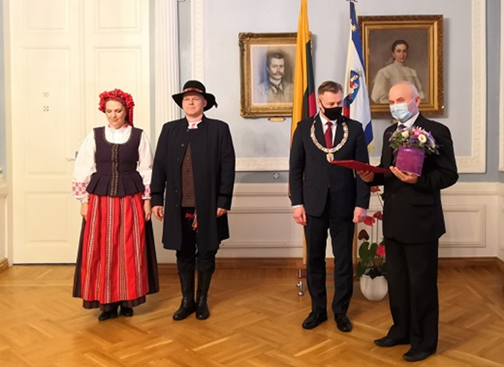
E. T. Stalmokui suteiktas Kretingos rajono Garbės piliečio vardas – aukščiausias įvertinimas, kuriuo gali būti apdovanoti kilniais poelgiais, iškiliais darbais bei pasiekimais savo gimtąjį kraštą garsinantys asmenys.

Praną Andrijaitį Taryba nusprendė apdovanoti vyskupo Motiejaus Valančiaus atminimo medaliu už krikščioniškosios kultūros ir dvasinių vertybių puoselėjimą bei sklaidą. 1995 metais jo sumanymu ir iniciatyva buvo įkurta Kretingos rajono vyskupo Motiejaus Valančiaus draugija, kurios pirmuoju pirmininku ir buvo išrinktas, ilgus metus aktyviai dalyvavo visose draugijos veiklose. P. Andrijaitis negailėjo savo laiko ir lėšų, važinėdamas po Lietuvą ir filmuodamas M. Valančiaus vyskupavimo metu pastatytas bažnyčias, įamžindamas vyskupo nuveiktus darbus. Jo rūpesčiu sukurti du videofilmai – „Bažnyčios – amžini paminklai“ ir „Vyskupas Motiejus Valančius“, prodiusavo dar tris filmus – „Gyvieji to negali užmiršti“, „Petrui Kalendai 100 metų“, „Šeštasis Telšių vyskupas“. Dalyvavo ir vyskupo Motiejaus Valančiaus gimtinės muziejaus veikloje, 2010–2013 m. ir 2015–2017 m. buvo muziejaus tarybos narys, jam netrūko kūrybinių idėjų organizuojant vyskupo M. Valančiaus giminės susitikimus bei rengiant vyskupo jubiliejinių gimtadienių minėjimus.

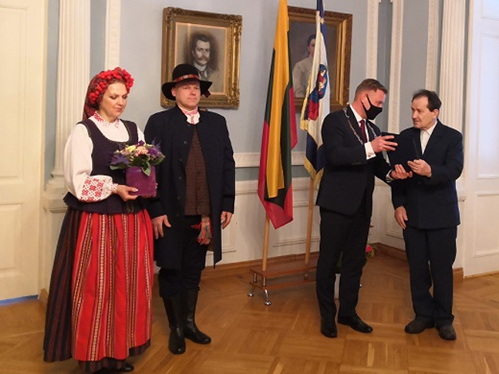
P. Andrijaičiui įteiktu Vyskupo Motiejaus Valančiaus medaliu yra apdovanojami asmenys – Lietuvos ir užsienio piliečiai, taip pat – mokymo bei kultūros įstaigos, organizacijos už krikščioniškų vertybių puoselėjimą, o ypač – jų sklaidą jaunuomenėje, filantropinę veiklą, visuomenei aktualią tautiškumą ugdančią publicistiką.

Iškilminga ceremonija Garbės piliečiui pagerbti įprastai rengiama per Kretingos miesto šventę, tačiau šiuos planus koreguojant karantino apribojimams, abu laureatai sveikinti jau šįmet, minint Vasario 16-ąją.

Savivaldybės įstaigose – nauji vadovai

Kovą įvyko konkursas Kretingos Jurgio Pabrėžos gimnazijos direktoriaus pareigoms užimti. Daugiausia konkurso komisijos balų surinko Kęstutis Trakšelys. Naujasis gimnazijos vadovas anksčiau dirbo Klaipėdos Ernesto Galvanausko profesinio mokymo centro Tęstinio mokymo skyriaus vedėjo pavaduotoju, Klaipėdos universiteto lektoriumi, Lietuvos edukologijos universiteto docentu. 2014-aisiais jis įgijo socialinių mokslų daktaro laipsnį. Pedagogikos tematika K. Trakšelys yra parašęs ir publikavęs 94 mokslo straipsnius Lietuvos ir užsienio moksliniuose žurnaluose, išleidęs 2 mokslo monografijas.
Gegužę vykusio konkurso Kartenos pirminės sveikatos priežiūros centro direktoriaus pareigoms užimti laimėtoju paskelbtas Normantas Žeimys. Naujasis vadovas turi dvidešimt metų vadovavimo patirtį, dirbant Valstybinėje maisto ir veterinarijos tarnyboje, yra baigęs Lietuvos veterinarijos akademiją ir įgijęs veterinarijos gydytojo kvalifikaciją.
Birželį įvyko konkursas laisvai Kretingos rajono Baublių mokyklos-daugiafunkcio centro direktoriaus pareigybei užimti. Konkurso laimėtoja paskelbta Renata Bumblienė. Nuo 2019 m. gegužės 3 d., kai iš pareigų pasitraukė ankstesnis vadovas, R. Bumblienė laikinai vadovavo daugiafunkciniam centrui, prieš tai 13 metų dirbo pradinio ugdymo mokytoja, penkerius metus ėjo direktoriau pavaduotojos ugdymui pareigas Kretingos rajono Jokūbavo Aleksandro Stulginskio pagrindinėje mokykloje. R. Bumblienė Klaipėdos universitete yra įgijusi vaikystės pedagogikos edukologijos bakalauro kvalifikacinį laipsnį. 2006 metais jai suteikta pradinio ugdymo mokytojo metodininko kvalifikacinė kategorija, o 2009 metais – trečioji vadybos kvalifikacinė kategorija.
Liepą vykusio konkurso VšĮ Kretingos psichikos sveikatos centro direktoriaus pareigoms užimti laimėtoju tapo Vidmantas Jurgaitis, kuris nuo 2019 metų birželio 10 d. laikinai ėjo šio centro vadovo pareigas. Prieš tai V. Jurgaitis dirbo VšĮ Kretingos pirminės sveikatos priežiūros centre – beveik dvejus metus medicinos auditoriumi ir dar penkerius ėjo vyr. gydytojo pareigas. VšĮ Kretingos ligoninėje septynerius metus dirbo vyr. gydytojo pavaduotoju, dar dvidešimt penkerius – chirurgu. V. Jurgaitis tuometiniame Vilniaus valstybiniame Vinco Kapsuko universitete įgijo medicinos krypties aukštąjį universitetinį išsilavinimą.

Aptarta Europos Sąjungos regioninė politika

Vasarį, drauge su 23 kitų Lietuvos savivaldybių vadovais lankiausi Europos Sąjungos (ES) institucijose Briuselyje. Vizito metu susitikta su už aplinką, vandenynus ir žuvininkystę atsakingu Komisijos nariu Virginijumi Sinkevičiumi ir su EK Aplinkos generalinio direktorato direktoriumi Kęstučiu Sadausku, atsakingu už žiedinę ekonomiką ir žaliąjį augimą. Su jais aptarta Europos žaliojo kurso iniciatyva ir galimybės regionams Europai pereinant prie neutralaus poveikio klimatui ekonomikos.
ES regioninė politika 2021–2027 m. daugiametės finansinės perspektyvos kontekste aptarta su Komisijos Regioninės ir miestų plėtros generalinio direktoriaus pavaduotoju Normundsu Popensu. Europos regioninės politikos ateities klausimais diskutuota su Europos Parlamento Regioninio vystymosi komiteto pirmininko pavaduotoju Krzysztofu Hetmanu, taip pat susitikta su Europos Regionų komiteto generaliniu sekretoriumi Petr Bližkovsky, su kuriuo kalbėtasi apie regionų vaidmenį ir įtaką ES teisės aktų priėmimo ir įgyvendinimo procese.
Susitikimo metu taip pat aptarti Lietuvos prioritetai ES su Lietuvos nuolatinės atstovybės Europos Sąjungoje vadove Ambasadore Jovita Neliupšiene, diskutuota su Europos Parlamento nariais iš Lietuvos bei kt.


Vizitą ES institucijose Briuselyje organizavo Europos Komisijos (EK) atstovybė Lietuvoje, bendradarbiaudama su Lietuvos savivaldybių asociacija.

Vasario 18–19 dienomis dalyvavau Gdanske (Lenkija) vykusiame Baltijos jūros valstybių tarpregioninio bendradarbiavimo (BSSSC) tarybos posėdyje. Dar keliuose BSSSC tarybos posėdžiuose pernai dalyvavau nuotoliniu būdu. Priminsiu, kad į BSSSC tarybos narius buvau deleguotas asociacijos „Klaipėdos regionas“ narių sprendimu.
BSSSC organizacija įkurta 1993 metais, siekiant skatinti ES regionų, esančių aplink Baltijos jūrą, bendradarbiavimą bei formuoti nuoseklią Baltijos jūros regiono politiką, atstovauti regionų interesams Europos ir tarptautinėse organizacijose. Į šios, Baltijos jūros valstybes vienijančios organizacijos tarybą Lietuvos atstovai iki šiol nebuvo įtraukti. Tai viena aktyviausių organizacijų regione, ženkliai prisidedanti prie Europos Sąjungos regionų plėtros politikos formavimo. Todėl priklausyti šios organizacijos tarybai yra svarbu visam Vakarų Lietuvos regionui, juolab kad šiandien kalbame apie mažėjantį Europos Sąjungos finansavimą ateinančiam periodui.“
Kelionės į Briuselį (skrydžių bilietų ir nakvynės) išlaidas padengė Europos Komisija, į Gdanską – asociacija „Klaipėdos regionas“.

Pripažino pažeidus įstatymo reikalavimus

Gruodį Vyriausioji tarnybinės etikos komisija (VTEK) nusprendė, kad Savivaldybės tarybos posėdyje balsavęs dėl savo paties pareikšto nusišalinimo, neišvengiau interesų konflikto. VTEK sprendimu, šiais veiksmais pažeidžiau Viešųjų ir privačių interesų derinimo įstatymo (VPIDĮ) reikalavimus.
Rugsėjį vykusiame Savivaldybės tarybos posėdyje išreiškiau norą nusišalinti nuo darbotvarkės klausimo, kuriuo siūlyta 25 proc. mažinti žemės nuomos mokestį UAB „Svaitransa“ už 2020 metų mokestinį laikotarpį. Dėl savo pareikšto nusišalinimo paraginau balsuoti tarybos narius ir balsavau pats.
UAB „Svaitransa“ direktorė ir akcininkė yra mano artimo asmens krikšto mama. VTEK konstatavo, kad VPIDĮ prasme, krikšto tėvai nelaikyti artimais asmenimis, taip pat VTEK neturėjo duomenų apie kitus mano ir bendrovės vadovės tarpusavio ryšius, todėl ir nusišalinti šiuo atveju man nebuvo pagrindo.
Tačiau VTEK atkreipė dėmesį, kad šiuo atveju nesvarbu, ar aš nusišalinau pagrįstai ar nepagrįstai. Svarbu tai, kad dalyvavau sprendžiant dėl savo paties nusišalinimo ir pats balsavau, nors turėjau šiose procedūrose nedalyvauti, bei taip pažeidžiau VPIDĮ reikalavimus.

Susiformavo nauja 2019-2023 metų kadencijos Tarybos dauguma

Pandemijos paženklintus metus vainikavo gruodį Savivaldybės administracijos direktorės paskelbtas atsistatydinimas iš pareigų ir naujųjų išvakarėse įvykęs politinės daugumos bei mažumos Taryboje persigrupavimas.

Įvedė naują valdymo kultūrą
Gruodžio 17 d. vykusio Tarybos posėdžio metu Savivaldybės administracijos direktorė J. Girdvainė pranešė pasitraukianti iš savo pareigų.
Noriu darsyk nuoširdžiai padėkoti J. Girdvainei už jos atsidavimą darbui einant Savivaldybės administracijos direktoriaus pareigas, įvestą naują valdymo kultūrą Savivaldybės administracijoje, naujus skaidrumo standartus, skirtą gerokai didesnį dėmesį, nei anksčiau, socialinėms rajono problemoms. Ji puikiai visus praėjusius metus susitvarkė su situacijos dėl koronaviruso rajone valdymu, užtikrino, kad nepaisant naujų iššūkių nestrigtų kasdienis Savivaldybės administracijos darbas.
2020 m. gruodžio 29 d. sušauktame neeiliniame Tarybos posėdyje priimtas sprendimas atleisti J. Girdvainę, taip pat Tarybos sprendimu laikinai vykdyti direktoriaus pareigas pavesta Administracijos direktoriaus pavaduotojui Povilui Černeckiui nuo sausio 12 d. iki teisės aktų nustatyta tvarka paskiriant naują vadovą.

Nesikratau ir savo kaltės
2020 m. gruodžio 29 d., neeiliniame ir paskutiniame praėjusių metų Tarybos posėdyje, pranešta apie naujos Kretingos rajono savivaldybės tarybos valdančiosios koalicijos sudarymą iš 13 Tarybos narių. Valdančiąją koaliciją sudarė su Tėvynės sąjungos – Lietuvos krikščionių demokratų partijos sąrašu išrinkti Dovydas Bajoras, Juozas Mažeika, Vaidas Kuprelis, Raimundas Puškorius, Dangiras Samalius, su Lietuvos socialdemokratų partijos sąrašu išrinkti Augenija Juknevičienė, Steponas Baltuonis, Valerijonas Kubilius, Vladas Baltuonis, Virginijus Domarkas, su Lietuvos Respublikos liberalų sąjūdžio sąrašu išrinkti Romualdas Jablonskis, Marius Meškauskas ir su Lietuvos valstiečių ir žaliųjų sąjungos sąrašu į Tarybą išrinktas Konstantinas Skierus. Pirmąją 2021-ųjų metų savaitę naujoji valdančioji koalicija įteikė pareiškimą dėl naujos Kretingos rajono savivaldybės tarybos valdančiosios koalicijos sudarymo su 14 Tarybos narių parašais – prie naujųjų valdančiųjų prisijungė su partijos Tvarka ir teisingumas sąrašu išrinktas Rimantas Macius.
Kretingos rajono savivaldybės tarybos mažumoje liko su visuomeninio rinkimų komiteto „Kretingos kraštas“ sąrašu išrinkti Darius Petreikis, Vilius Adomaitis, Vaida Jakumienė, Simas Končius, su Lietuvos valstiečių ir žaliųjų sąjungos sąrašu išrinkti Stasys Kaniava, Dalia Martišauskienė, Vitalija Valančiutė, su Darbo partijos sąrašu išrinkti nariai Vytautas Ročys, Antanas Puodys bei su partijos Tvarka ir teisingumas sąrašu išrinkta Jolita Vaickienė.
Neabejoju, kad priežastis, lėmusias senosios valdančios koalicijos griūtį, naujosios valdančiosios koalicijos nariai ir jau mažumoje likę buvusios senosios daugumos nariai šiandien viešai išsakytų skirtingas.
Tačiau akivaizdu, kad naujosios valdančiosios koalicijos susiformavimas Taryboje daugeliui nebuvo jokia staigmena. Maža to, galimai tam jau tikslingai ir sistemingai ruoštasi gerą pusmetį, įnešant sumaištį į Tarybos darbą, be rimtų argumentų nepritariant svarbiems sprendimams, per naktį kardinaliai keičiant nuomonę dėl prieš tai jau pasiektų sutarimų bei tik laukiant tinkamo momento viešai pranešti apie įvykusius pokyčius.
Niekada nesikračiau ir savo kaltės, kad nepavyko išsaugoti senosios valdančiosios koalicijos. Tačiau turiu ir tvirtą nuostatą – tiek meras, tiek tarybos nariai yra išrenkami tarnauti žmonėms. Tad ir per tuos daugiau nei pusantrų metų man taip ir nepavyko savęs peržengti bei negalėjau vardan ramybės Taryboje ar lojalumo sau pritarti vieniems ar kitiems, mano nuomone, neteisingiems ir net gal žalingiems sprendimams. O tokių, įvardinkime – nesutarimų, per visą senosios valdančiosios daugumos laikotarpį būtą ne vieno.

KRETINGOS RAJONO SAVIVALDYBĖS TARYBOS 2020 METŲ VEIKLOS ATASKAITA

Kretingos rajono savivaldybės taryba (toliau – Taryba) 2020 m. savo veiklą organizavo vadovaudamasi Lietuvos Respublikos vietos savivaldos įstatymu ir Kretingos rajono savivaldybės tarybos veiklos reglamentu, patvirtintu Kretingos rajono savivaldybės tarybos 2009 m. kovo 26 d. sprendimu Nr. T2-77 (su vėlesniais pakeitimais).
Kretingos rajono savivaldybės taryba 2020 m. balandžio 30 d. sprendimu Nr. T2-87 „Dėl Kretingos rajono savivaldybės tarybos veiklos reglamento pakeitimo“, 2020 m. spalio 29 d. sprendimu Nr. T2-264 „Dėl Kretingos rajono savivaldybės tarybos veiklos reglamento pakeitimo“ keitė Kretingos rajono savivaldybės tarybos veiklos reglamentą, patvirtintą Kretingos rajono savivaldybės tarybos 2009 m. kovo 26 d. sprendimu Nr. T2-77 „Dėl Kretingos rajono savivaldybės tarybos veiklos reglamento“ (Kretingos rajono savivaldybės tarybos 2016 m. gruodžio 22 d. sprendimo Nr. T2-319 redakcija).
Tarybos veiklos reglamente nustatyta Tarybos, jos suformuotų komitetų, komisijų ir atskirų Tarybos narių veiklos tvarka ir formos, ataskaitų teikimo tvarka.
Tarybos posėdžiai vieši, informacija apie Tarybos ir jos komitetų posėdžių laiką, darbotvarkės, sprendimų projektai, priimti sprendimai bei balsavimo rezultatai skelbiami Savivaldybės interneto svetainėje, savivaldybės bendruomenei aktualiausi sprendimai – rajono laikraštyje. Naudojama elektroninė posėdžių organizavimo įranga ir elektroninė balsavimo sistema. Savivaldybės gyventojams suteikiama galimybė tiesiogiai stebėti savivaldybės Tarybos posėdžius. Tarybos nariai aprūpinti nešiojamais kompiuteriais, todėl sprendimų projektai, su sprendimų projektais susiję dokumentai bei kita Tarybos nariams aktuali informacija pateikiama Savivaldybės duomenų saugykloje Temidė.

Tarybos sudėtis ir struktūra

2020-aisiais Tarybą sudarė 25 išrinkti tarybos nariai: 5 – Tėvynės sąjungos – Lietuvos krikščionių demokratų partijos, 5 – visuomeninio rinkimų komiteto „Kretingos kraštas“, 2 – Lietuvos Respublikos liberalų sąjūdžio, 2 – Tvarkos ir teisingumo partijos, 5 – Lietuvos socialdemokratų partijos, 4 – Lietuvos valstiečių ir žaliųjų sąjungos, 2 – Darbo partijos kandidatai.

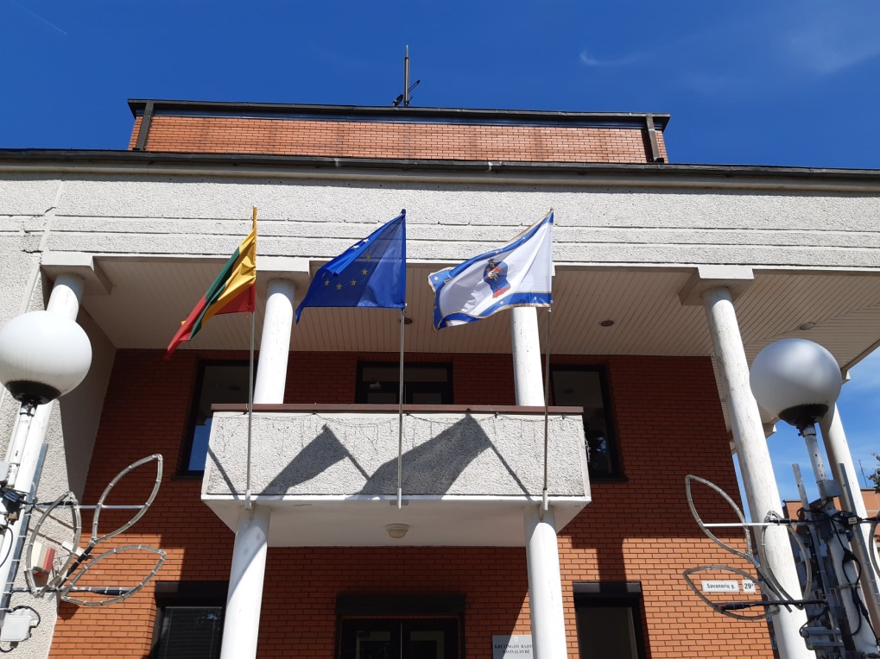

Tarybai vadovavo Kretingos rajono savivaldybės meras Antanas Kalnius, mero pavaduotojas – Dangiras Samalius.
Savivaldybės administracijos direktoriaus pareigas ėjo Jolanta Girdvainė, Savivaldybės administracijos direktoriaus pavaduotojo – Povilas Černeckis.
2020 m. gruodžio 29 d. sprendimu Nr. T2-321 „Dėl Jolantos Girdvainės atleidimo iš Kretingos rajono savivaldybės administracijos direktoriaus pareigų ir pavedimo eiti direktoriaus pareigas“ J. Girdvainė buvo atleista iš Kretingos rajono savivaldybės administracijos direktoriaus pareigų nuo 2021 m. sausio 11 d. ir pavesta P. Černeckiui laikinai eiti direktoriaus pareigas iki teisės aktų nustatyta bus paskirtas administracijos direktorius.
2020-aisiais keitėsi frakcijų sudėtis. 2020 m. vasario 20 d. vykusio savivaldybės tarybos posėdžio metu Lietuvos valstiečių ir žaliųjų sąjungos frakcijos vadovė D. Martišauskienė pareiškė, kad iš frakcijos pasitraukė S. Kaniava ir frakciją sudaro trys nariai: D. Martišauskienė, V. Valančiutė, K. Skierus.
Tėvynės sąjungos – Lietuvos krikščionių demokratų frakcija (vadovas – Vaidas Kurpelis) – 5 nariai;
Lietuvos valstiečių ir žaliųjų sąjungos frakcija (vadovė – Dalia Martišauskienė) – 3 nariai;
Jungtinė Kretingos krašto frakcija (vadovas – Darius Petreikis) – 7 nariai,
Lietuvos socialdemokratų ir Tvarkos ir teisingumo partijų frakcija (vadovas – V. Domarkas) – 7 nariai.

Tarybos posėdžiai ir juose priimti sprendimai

Tarybos posėdžiai šaukiami Reglamento IV dalies „Savivaldybės tarybos posėdžiai, jų organizavimas ir darbo tvarka“ skyriuje nustatyta tvarka.

1 Lentelė
Tarybos narių dalyvavimas posėdžiuose

Eil.  Nr. | Tarybos nario vardas, pavardė
Eil.  Nr. | Tarybos nario vardas, pavardė | 01-30 | 02-20 | 04-09 |  | 0430 | 05-28 | 06-25 | 08-27 | 09-24 |  | 10-29 | 11-26 | 12-17 | 12-29 |  | Nedalyvavo | Dalyvavo (proc.)
1. | Vilius Adomaitis | + | n | + |  | + | + | + | + | + |  | + | + | + | + |  | 1 | 92
2. | Dovydas Bajoras | + | + | + |  | + |  | + |  | + |  | + | + | + | + |  | - | 100
3. | Steponas Baltuonis | + | + | + |  | + | + | + | + | + |  | + | + | + | + |  | - | 100
4. | Vladas Baltuonis | + | + | + |  | + | + | + | + | + |  | + | + | n | + |  | 1 | 92
5. | Virginijus Domarkas | + | + | + |  | + | + | + | + | + |  | + | + | + | + |  | - | 100
6. | Romualdas Jablonskis | + | + |  | + | + | + | + | + | + |  | + | + | + | + |  | - | 100
7. | Vaida Jakumienė | + | + |  | + | + | + | + | + | + |  | + | + | + | + |  | - | 100
8. | Augenija Juknevičienė | n | + | + |  | + | + | + | + | + |  | + | + | + | + |  | 1 | 92
9. | Antanas Kalnius | + | + | + |  | + | + | + | + | + |  | + | + | + | + |  | - | 100
10. | Stasys Kaniava | + | + | + |  | + | + | + | + | + |  | + | + | + | + |  | - | 100
11. | Simas Končius | + | + | + |  | + | + | n | + | + |  | + | + | + | + |  | 1 | 92
12. | Valerijonas Kubilius | + | + | + |  | + | + | + | + | + |  | + | + | + | + |  | - | 100
13. | Vaidas Kuprelis | + | + | + |  | + | + | + | + | + |  | + | + | + | + |  | - | 100
14. | Rimantas Macius | + | + | + |  | + | + | + | + | + |  | + | + | + | n |  | 1 | 100
15. | Dalia Martišauskienė | + | + | + |  | n | + | + | n | + |  | n | + | + | + |  | 3 | 75
16. | Juozas Mažeika | + | + | + |  | + | + | + | + | + |  | + | + | + | + |  | - | 100
17. | Marius Meškauskas | + | + | + |  | + | + | + | + |  | + | + | + | + |  | + | - | 100
18. | Darius Petreikis | + | + | + |  | + | + | + | + | + |  | + | + | + | + |  | - | 100
19. | Antanas Puodys | + | + | + |  | + | + | + | + | + |  | + | + | + | + |  | - | 100
20. | Raimundas Puškorius | + | + | + |  | + | + | + | + | + |  | + | + | + | + |  | - | 100
21. | Vytautas Ročys | + | n | + |  | + | + | + | + | + |  | + | + | + | + |  | 1 | 92
22. | Dangiras Samalius | + | + | + |  | + | + | + | + | + |  | + | + | + | + |  | - | 100
23. | Konstantinas Skierus | + | + | + |  | + | + | + | + | + |  | + | + | + | + |  | - | 100
24. | Jolita Vaickienė | + | + | + |  | + | + | + | + | + |  | + | + | + | + |  | - | 100
25. | Vitalija Valančiutė | + | + | + |  | + | + | + | + | + |  | + | + | + | + |  | - | 100

Tarybos sprendimų projektus Reglamento V skyriuje „Savivaldybės tarybos posėdžiui pateikiamų svarstyti klausimų rengimas“ nustatyta tvarka rengia Savivaldybės administracijos direktorius, Taryba, Komitetai, Tarybos sudarytos komisijos, Savivaldybės administracijos skyriai ir seniūnijos.

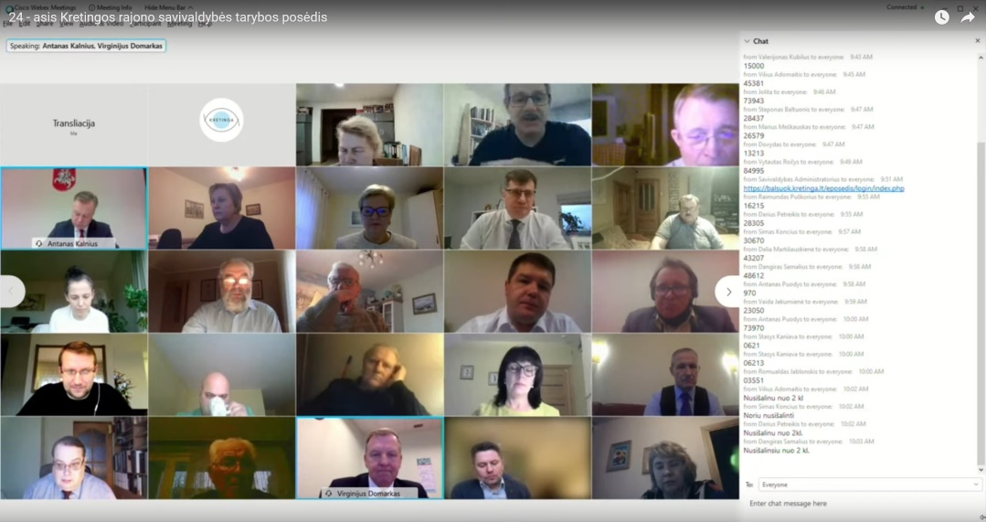
2020 m. visoje šalyje paskelbus karantiną, buvo ribojami susitikimai, renginiai, todėl savivaldybės tarybos posėdžiai buvo pradėti organizuoti nuotoliniu būdu, elektroninėmis ryšio priemonėmis. 2020 metais įvyko 12 savivaldybės tarybos posėdžių, iš kurių 7 nuotoliniu būdu.

Vykdydama Savivaldybei priskirtas funkcijas Taryba svarstė ir 2020 m. priėmė 321 Tarybos sprendimą įvairiose srityse. 2020 metais buvo priimta 31 sprendimu mažiau nei 2019 metais.
Vieni svarbiausių Tarybos priimtų sprendimų 2020 metais:
- 2020 m. sausio 30 d. tarybos sprendimas Nr. T2-3 „Dėl leidimo paimti ilgalaikę banko paskolą“;
- 2020 m. sausio 30 d. tarybos sprendimas Nr. T2-7 „Dėl uždarosios akcinės bendrovės „Kretingos vandenys“ perskaičiuotų geriamojo vandens tiekimo ir nuotekų tvarkymo bei paviršinių nuotekų tvarkymo paslaugų bazinių kainų nustatymo“;
- 2020 m. sausio 30 d. tarybos sprendimas Nr. T2-13 „Dėl Kretingos rajono savivaldybės tarybos 2016 m. kovo 31 d. sprendimo Nr. T2-73 „Dėl Kretingos rajono savivaldybės bendrojo ugdymo mokyklų tinklo pertvarkos 2016–2020 metų bendrojo plano patvirtinimo“ pakeitimo“;
- 2020 m. vasario 20 d. Tarybos sprendimas Nr. T2-40 „Dėl Kretingos rajono savivaldybės 2020–2022 metų strateginio veiklos plano tvirtinimo“;
- 2020 m. vasario 20 d. Tarybos sprendimas Nr. T2-41 „Dėl Kretingos rajono savivaldybės 2020 metų biudžeto tvirtinimo“;
- 2020 m. vasario 20 d. Tarybos sprendimas Nr. T2-44 „Dėl projekto „Sporto aikštyno prie Pranciškonų gimnazijos modernizavimas pritaikant jį bendruomenės poreikiams“ įgyvendinimo“;
- 2020 m. gegužės 28 d. Tarybos sprendimas Nr. T2-134 „Dėl valstybinės žemės nuomos mokesčio lengvatos suteikimo“;
- 2020 m. gegužės 28 d. Tarybos sprendimas Nr. T2-135 „Dėl nekilnojamojo turto ir žemės mokesčių lengvatų suteikimo“;
- 2020 m. gegužės 28 d. Tarybos sprendimas Nr. T2-136 „Dėl atleidimo nuo mėnesinio mokesčio už mokslą Kretingos rajono neformaliojo vaikų švietimo mokyklose“;
- 2020 m. gegužės 28 d. Tarybos sprendimas Nr. T2-141 „Dėl vidaus sandorio sudarymo“;
- 2020 m. birželio 25 d. Tarybos sprendimas Nr. T2-169 „Dėl trumpalaikės paskolos iš Lietuvos Respublikos valstybės biudžeto paėmimo“;
- 2020 m. birželio 25 d. Tarybos sprendimas Nr. T2-173 „Dėl projektų įgyvendinimo“;
- 2020 m. rugpjūčio 27 d. Tarybos sprendimas Nr. T2-225 „Dėl Kretingos rajono savivaldybės Tarybos 2020 m. balandžio 30 d. sprendimo Nr. T2-101 „Dėl Kretingos rajono savivaldybės bendrojo ugdymo mokyklų mokinių skaičiaus kiekvienos klasės sraute ir klasių skaičiaus kiekviename sraute, mokinių, ugdomų pagal priešmokyklinio ugdymo programą, skaičiaus ir priešmokyklinio ugdymo grupių skaičiaus 2020–2021 mokslo metams nustatymo“ pakeitimo“;
- 2020 m. rugsėjo 24 d. Tarybos sprendimas Nr. T2-237 „Dėl projekto „Kretingos dvaro sodybos grafų Tiškevičių rūmų Žiemos sodo – oranžerijos modernizavimas, pritaikant ją neįgaliųjų reikmėms“ finansavimo“;
- 2020 m. rugsėjo 24 d. Tarybos sprendimas Nr. T2-249 ‚Dėl Kretingos rajono garbės piliečio vardo suteikimo“;
- 2020 m. spalio 29 d. Tarybos sprendimas Nr. T2-263 „Dėl Klaipėdos regiono plėtros tarybos steigimo“;
- 2020 m. lapkričio 26 d. Tarybos sprendimas Nr. T2-284 „Dėl daugiabučių gyvenamųjų namų teritorijų tvarkymo programos tvirtinimo“;
- 2020 m. lapkričio 26 d. Tarybos sprendimas Nr. T2-294 „Dėl dalyvavimo steigiant viešąją įstaigą“;
- 2020 m. gruodžio 29 d. Tarybos sprendimas Nr. T2-321 „Dėl Jolantos Girdvainės atleidimo iš Kretingos rajono savivaldybės administracijos direktoriaus pareigų ir pavedimo eiti direktoriaus pareigas“.

Tarybos posėdžiuose pateiktos informacijos

Tarybos posėdžiuose posėdžio pirmininkas supažindina Tarybos narius su Tarybai pateiktais raštais ir Vyriausybės atstovo teikimais ar reikalavimais. Posėdžių metu buvo teikiamos aktualiausios informacijos, išklausomos Tarybos narių pastabos, pasiūlymai bei priimami protokoliniai sprendimai.
2020 m. sausio 30 d. Tarybos posėdžio pirmininkas supažindino Tarybos narius: su LR Vyriausiosios rinkimų komisijos 2020-01-15 raštu Nr.2-18(2.20) „Dėl Lietuvos Respublikos savivaldybių tarybų rinkimų įstatymo 91 straipsnio taikymo“, su Vyriausybės atstovų įstaigos Vyriausybės atstovo Klaipėdos ir Tauragės apskrityje 2020-01-09 teikimu Nr. (5.4.)-TR4-3 „Dėl Kretingos rajono savivaldybės tarybos veiklos reglamento, patvirtinto Kretingos rajono savivaldybės tarybos 2009-03-26 sprendimu Nr. T2-77, pakeitimo“, su Nidos g. gyventojų namų nuo Nr.1 iki Nr. 13 savininkų 2020-01-22 paklausimu Nr. D1-64.
Šio posėdžio metu buvo balsuota dėl protokolinio sprendimo: „Leisti UAB „Konsolė“ tęsti Salantų gimnazijos kapitalinio remonto darbus už 130 000,00 Eur savivaldybės apyvartinių lėšų likutį, nelaukiant 2020 m. biudžeto patvirtinimo“. Balsų dauguma protokoliniam sprendimui buvo pritarta.
Tarybos nariai balsavo už pasiūlymą pritarti Kretingos rajono savivaldybės ir jos dalies Kretingos miesto Bendrojo plano sprendinių formavimo koncepcijos II-ąjai alternatyvai. Balsų dauguma protokoliniam sprendimui buvo pritarta.
2020 m. vasario 20 d. savivaldybės tarybos posėdžio metu balsuota dėl protokolinio sprendimo: „Ar Taryba pritaria VšĮ Kretingos technologijos ir verslo mokyklos reorganizacijai“. Vienbalsiai protokoliniam sprendimui buvo pritarta. Posėdžio metu balsuota dėl protokolinio sprendimo: „Ar Taryba pritaria, įvykus VšĮ Kretingos technologijos ir verslo mokyklos reorganizacijai, suaugusiųjų ir jaunimo klasių kėlimui į šią mokyklą“. Balsų protokoliniam sprendimui buvo pritarta. Posėdžio pirmininkas A. Kalnius priminė, kad Tarybos nariams buvo pateikta informacija susipažinimui: „Dėl savivaldybių tarybų rinkimų įstatymo 91 straipsnio 1 dalies pakeitimo“, Grūšlaukės kaimo bendruomenės prašymas „Dėl buvusio Grūšlaukės pašto patalpų panaudos sutarties“ bei gyventojos Rasos Valienės prašymas „Dėl kelio įtraukimo“.
2020 m. balandžio 9 d. posėdžio metu Savivaldybės administracijos direktoriaus pavaduotojas Povilas Černeckis pristatė protokolinį sprendimą: dėl siūlymo papildyti projektinius sprendinius, atliekant sporto ir sveikatingumo centro pastato Savanorių g. 23a, Kretingoje, statybos projekto korektūrą likusiems darbams atlikti. UAB „LitCon“ atsisakius toliau vykdyti Sporto ir sveikatingumo centro pastato Savanorių g. 23A, Kretingos m., statybos darbus, administracija turi atlikti techninio projekto korektūros likusiems darbams pirkimo procedūras. Rengiant techninio projekto korektūrą, administracija siūlo atlikti kai kuriuos techniniame projekte numatytus sprendinių pakeitimus ir papildymus. Balsų dauguma protokoliniam sprendimui buvo nepritarta.
Meras supažindino Tarybos narius: su UAB „Kretingos šilumos tinklai“ 2020-02-24 raštu Nr. R2-40 „Dėl šilumos kainų dedamųjų apskaičiavimo bei duomenų apie pirkto technologinio kuro kiekius ir kainas pateikimo“, su Valstybinės mokesčių inspekcijos prie LR Finansų ministerijos raštu Nr. (18.28-31-1E) RM „Dėl žemės mokesčio tarifų nustatymo“, su LR Vyriausiosios rinkimų komisijos 2020-02-13 raštu Nr. 2-157 (2.20) „Dėl savivaldybių tarybų rinkimų ir sveikatos priežiūros įstaigų įstatymo kolizijos“, su Klaipėdos miesto savivaldybės mero 2020-03-25 raštu Nr. (12.78)-R2-855 „Dėl pagalbos suvaldant pavojingą situaciją Klaipėdos mieste“.
2020 m. balandžio 30 d. Posėdžio pirmininkas A. Kalnius nurodė, kad pakartotinai teikiamas protokolinis sprendimas: dėl siūlymo papildyti projektinius sprendinius atliekant sporto ir sveikatingumo centro pastato Savanorių g. 23A, Kretingoje, statybos projekto korektūrą likusiems darbams atlikti. UAB „LitCon“ atsisakius toliau vykdyti Sporto ir sveikatingumo centro pastato Savanorių g. 23A, Kretingos m., statybos darbus, administracija turi atlikti techninio projekto korektūros likusiems darbams pirkimo procedūras. Rengiant techninio projekto korektūrą, administracija siūlo atlikti kai kuriuos techniniame projekte numatytus sprendinių pakeitimus ir papildymus. Balsų dauguma protokoliniam sprendimui buvo pritarta.
2020 m. gegužės 28 d. Posėdžio pirmininkas priminė, kad tarybai buvo pateikta informacija, gyventojos prašymas-skundas dėl UAB „Kretingos turgus“ direktoriaus elgesio. Posėdžio pirmininkas priminė, kad tarybos nariams buvo pateiktas nemažas kiekis informacijos, raštų susipažinimui t. y.: Kedro melioracijos statinių naudotojų asociacijos prašymas; Kretingos rajono švietimo centro Suaugusiųjų ir jaunimo mokymo skyriaus raštas; dėl Kretingos rajone planuojamo statyti naujo ryšio bokštą Lubių kaime (gyventojų surinkti parašai); UAB Kretingos šilumos tinklų raštas.
2020 m. birželio 25 d. Tarybos nariams buvo pateikta informacija: Kretingos rajono savivaldybės administracijos 2020-106-03 raštas Nr. (4.1.23.E) D3-2913 „Dėl Kretingos rajono savivaldybei nuosavybės teise priklausančio turto valdymo, naudojimo ir disponavimo juo ataskaitos pateikimo“ bei Lietuvos kariuomenės krašto apsaugos savanorių pajėgų Žemaičių apygardos 3-ios rinktinės 2020-05-27 prašymas Nr. IS-178 „Dėl nekilnojamojo turo poreikio. Posėdžio pirmininkas perskaitė LR Ministro pirmininko Sauliaus Skvernelio sveikinimą už bendrą atsakingą darbą kovojant su koronaviruso (COVID-19) pandemija ir jos sukeltais padariniais. Posėdžio metu balsuota dėl protokolinio sprendimo, dėl pritarimo projektui „Parama socialiniam verslui“ Klaipėdos regione“. Vienbalsiai protokoliniam sprendimui buvo pritarta. Balsuota dėl protokolinio sprendimo pritarti siūlymui nugriauti esamą Kretingos rajono lopšelio-darželio „Eglutė“ pastatą ir statyti naują modulinį 5 grupių lopšelio-darželio pastatą bei leisti administracijai pradėti projektavimo darbų viešųjų pirkimų procedūras. Balsų dauguma protokoliniam sprendimui buvo nepritarta.
2020 m. rugpjūčio 27 d. Tarybos nariams buvo pateikta susipažinimui: UAB Kretingos šilumos tinklų 2020-07-22 raštas Nr. R2-161 ir 2020-08-24 raštas Nr. R2-192 „Dėl šilumos kainų dedamųjų apskaičiavimo bei duomenų apie pirkto technologinio kuro kiekius ir kainas pateikimo“; Vyriausiosios tarnybinės etikos komisijos 2020-08-14 raštas Nr. S-2157-(2.6) „Dėl Vyriausiosios tarnybinės etikos komisijų sprendimų“; Valstybinės lietuvių kalbos komisijos, Lietuvių kalbos instituto 2020-06-08 raštas Nr. S1-229 (1.7) „Dėl Prano Kniūkštos vardo Salantų miesto gatvei suteikimo“; Lietuvos savivaldybių asociacijos 2020-07-13 raštas Nr. (14)-SD-474 „Dėl vietos savivaldos dienos „Auksinės krivūlės“ riterio 2020 m. apdovanojimo laureatų“.
Tarybos posėdyje dalyvavęs Vydmantų parapijos klebonas Karolis Petravičius pristatė savo parapijiečių ir visos Vydmantų bendruomenės prašymą miestelyje įrengti kapines, kurioms teritorija rajono bendrajame plane numatyta dar prieš 20 metų.
2020 m. rugsėjo 25 d. Posėdžio pirmininkas priminė, kad tarybos nariams buvo pateikta informacija susipažinimui: mero padėjėjos Simonos Dumčiūtės kvietimas tarybos nariams aktyviai dalyvauti apklausoje, užpildant apklausos anketą. Kretingos rajono savivaldybė dalyvauja projekte „Gerojo valdymo principų diegimas Lietuvoje“, į kurį įsitraukti savivaldybes pakvietė Europos Taryba ir gerojo valdymo centras prie Europos Tarybos kartu su LR Vidaus reikalų ministerija bei partneriais Lietuvos savivaldybių asociacija ir VšĮ Valstybės ir savivaldybių tarnautojų mokymo centru „Dainava“; UAB „Kretingos šilumos tinklai“ 2020-09-22 raštas Nr. R2-239 „Dėl šilumos kainų dedamųjų apskaičiavimo bei duomenų apie pirkto technologinio kuro kiekis ir kainas pateikimo“; Lietuvos mokyklų vadovų asociacijos Kretingos skyriaus 2020-09-21 prašymas Nr. (4.1.22)-D21-6725 „Dėl lėšų švietimo įstaigų vadovų pareiginės algos pastoviosios dalies koeficiento didinimui dėl veiklos sudėtingumo ir priemokos už papildomą darbo krūvį, kai yra padidėjęs darbų mastas dėl COVID-19“; Telšių vyskupijos Jokūbavo Švč. Mergelės Marijos parapijos 2020-09-11 raštas Nr. (4.1.8)-D21-6501.
Posėdžio metu balsuota už tai, kad VšĮ Kretingos ligoninė dalyvautų šalies gydymo įstaigų partnerystės taikant pažangius bendradarbiavimo modelius Europos Komisijos finansuojamame pilotiniame projekte. Balsų dauguma buvo nepritarta, kad VšĮ Kretingos ligoninės dalyvautų bendradarbiavimo partnerystės projekte.
2020 m. spalio 29 d. savivaldybės tarybos posėdžio metu buvo balsuota dėl protokolinio sprendimo „Dėl pritarimo priemonės „Sutvarkyti kultūros paveldo objektą Kretingos bernardinų vienuolyno ir viešpaties apreiškimo Švč. Mergelei Marijai bažnyčią ir įsigyti įrangą“ įgyvendinimo sutarčiai.“ Vienbalsiai protokoliniam sprendimui tarybos nariai pritarė.
Posėdžio pirmininkas supažindino tarybos narius su šiais raštais: Gabrielės Petkevičaitės-Bitės medalio „Tarnaukite Lietuvai“ kandidatų vertinimo komisijos 2020-10-20 raštas Nr. S-2020-4395 „Dėl kandidatų teikimo“. A. Kalnius priminė, kad siūlyti kandidatus galima iki 2020 m. gruodžio 15 d.; UAB Kretingos šilumos tinklų 2020-10-05 raštas Nr. R2-259 „Dėl UAB Kretingos šilumos tinklų šilumos kainų dedamųjų nustatymo“; UAB Kretingos šilumos tinklų 2020-10-22 raštas Nr. R2-277 „Dėl šilumos kainų dedamųjų apskaičiavimo bei duomenų apie pirkto technologinio kuro kiekius ir kainas pateikimo“.
2020 m. lapkričio 27 d. posėdžio metu A. Kalnius informavo, kad buvo gauti raštai iš VšĮ Kretingos ligoninės „Dėl Ligoninės išlaidų, susijusių su Covid-19 ligos valdymu, kompensavimo“ bei VšĮ Salantų pirminės sveikatos priežiūros centro „Dėl lėšų gautų iš Lietuvos Respublikos Finansų ministerijos, panaudojimo“ išlaidų, susijusių su Covid-19 ligos valdymu, kompensavimo. Tarybos nariams buvo pateikti raštai-informacija susipažinimui: UAB „Kretingos šilumos tinklai“ 2020-10-23 raštas Nr. R2-309 „Dėl šilumos kainų dedamųjų apskaičiavimo bei duomenų apie pirkto technologinio kuro kiekius ir kainas pateikimo“; 2020-11-10 „Paaiškinimas dėl trumpalaikių paskolų grąžinimo“; Kretingos rajono VšĮ Kretingos ligoninės 2020-10-27 raštas Nr. V12-27 „Dėl Ligoninės išlaidų, susijusių su Covid-19“ ligos valdymui, kompensavimo“; Kretingos rajono savivaldybės administracija 2020-11-11 raštas Nr. (4.1.23.E) D3-6346 „Dėl pasiūlymo investuoti savivaldybės turtą“; Kretingos rajono savivaldybės VšĮ Salantų pirminės sveikatos priežiūros centro 2020-10-29 raštas Nr. V5-20-115 „Dėl lėšų, gautų iš Lietuvos Respublikos Finansų ministerijos, panaudojimo“; Mindaugo Sinkevičiaus 2020-11-04 komentaras „2021 metų savivaldos biudžetas: geriausias laikas judėti į priekį dabar“.
2020 m. gruodžio 17 d. posėdžio metu Strateginio planavimo ir investicijų skyriaus vedėjas Darius Martinkus informavo, kad Lietuvos Respublikos švietimo, mokslo ir sporto ministerija 2020 m. lapkričio 30 d. paskelbė 2021 m. kvietimą teikti paraiškas sporto projektams, finansuojamiems Sporto rėmimo fondo lėšomis. Ši informacija persiųsta mokykloms, bendruomenėms, sporto organizacijoms ir kitoms nevyriausybinėms organizacijoms. Atsižvelgdama į tai, Kretingos Jurgio Pabrėžos universitetinė gimnazija kreipėsi į savivaldybę su prašymu įstaigos inicijuotam projektui „Sportuojanti gimnazija – sveika bendruomenė“ užtikrinti 10 proc. prisidėjimą. Numatoma projekto vertė 450 000 Eur, iš kurių 45 000 Eur - savivaldybės indėlis. Projekto trukmė – 36 mėn. Projekte planuojamos tokios veiklos/išlaidų grupės: nemokamos plaukimo pamokos gimnazistams; lauko treniruoklių zonos prie gimnazijos įrengimas, treniruoklių salės gimnazijos rūsyje įrengimas; nemokamų paskaitų apie sportą, mitybą ir sveiką gyvenseną organizavimas Kretingos rajono bendruomenei; nemokamos grupinės treniruotės Kretingos rajono gyventojams gimnazijos sporto ir aktų salėse; nemokama trenerių pagalba ir kretingiškiams atvira naujai įrengta treniruoklių salė gimnazijoje; nemokamos Online treniruotės kretingiškiams; nemokamos Online mankštos kretingiškiams kasdien; Gimnazijos aprūpinimas sporto įranga; numatytas ir sporto salės įgarsinimas, nešiojamų kolonėlių pirkimas, persirengimo spintelių sporto salės rūbinei pirkimas. Balsų dauguma protokoliniam sprendimui tarybos nariai pritarė.
Tarybos nariams buvo informacija, raštai susipažinimui: UAB Klaipėdos regiono atliekų tvarkymo centro 2012-12-16 raštas Nr. (1.10)-2R-2825 „Dėl vartų mokesčio pakeitimo“; Kretingos socialinių paslaugų centro 2020-12-07 prašymas Nr. (1.18) V1-1387; Vyriausiosios tarnybinės etikos komisijos 2020-12-09 raštas Nr. S-3082-(1.2) „Dėl Komisijos sprendimo“; LR Ministro pirmininko Sauliaus Skvernelio raštas; Vyriausybės atstovų įstaigos Vyriausybės atstovo Klaipėdos ir Tauragės apskrityse 2020-12-07 reikalavimas Nr. (5.4)-TR4-49 „Reikalavimas dėl Lietuvos Respublikos želdynų įstatymo 10 straipsnio 1 dalies 5 punkto įgyvendinimo“; Vyriausybės atstovų įstaigos Vyriausybės atstovo Klaipėdos ir Tauragės apskrityse 2020-12-15 raštas Nr. (5.15.)-S4-177 „Dėl pakartotinio registravimosi savivaldybės tarybos posėdyje“; Vyriausybės atstovų įstaigos Vyriausybės atstovo Klaipėdos ir Tauragės apskrityse 2020-12-07 teikimas Nr. (5.4)-TR4-51 „Teikimas dėl Kretingos rajono savivaldybės tarybos 2018 m. vasario 22 d. sprendimo Nr. T2-39 „Dėl Kretingos rajono savivaldybės želdynų ir želdinių tvarkymo ir apsaugos taisyklių patvirtinimo“.
2020 m. gruodžio 29 d. savivaldybės tarybos posėdžio metu posėdžio pirmininkas priminė, kad tarybos nariams buvo pateiktas UAB „Kretingos šilumos tinklai“ 2020-12-21 raštas Nr. R2-333 „Dėl šilumos kainų dedamųjų apskaičiavimo bei duomenų apie pirkto technologinio kuro kiekius ir kainas pateikimo“ susipažinimui.
Tarybos narys D. Bajoras naujai suformuotos valdančiosios koalicijos vardu pateikė 2020 m. gruodžio 29 d. pareiškimą „Dėl Kretingos rajono savivaldybės tarybos valdančiosios koalicijos suformavimo“.

Tarybos komitetų veikla

Be Tarybos posėdžių, buvo organizuojami ir 7 Tarybos komitetų (toliau – Komitetas) posėdžiai. Komitetų veikla organizuojama Reglamento VII dalyje „Savivaldybės tarybos komitetai, jų sudarymas ir veiklos tvarka“ nustatyta tvarka.
Dirbdami pagal Taryboje patvirtintus veiklos planus, Komitetai nagrinėjo Reglamento VII dalies 164–172 punktuose nurodytus Komitetų kompetencijos klausimus bei Tarybai teikiamus sprendimų projektus ir klausimus, kuriais į Komitetus kreipėsi Savivaldybės administracijos padaliniai, rajono įmonės ar įstaigos, bendruomenių atstovai.
Komitetų posėdžių laikas ir darbotvarkės skelbiami Savivaldybės interneto svetainėje. Komitetų posėdžiai yra atviri. Komitetų darbe patariamojo balso teisėmis gali dalyvauti visuomenės atstovai – seniūnaičiai, išplėstinės seniūnaičių sueigos deleguoti atstovai, ekspertai, valstybės tarnautojai ir kiti suinteresuoti asmenys. Komitetų posėdžių metu daromi garso įrašai, kurie saugomi informacinėse laikmenose.

2 Lentelė
Komitetų organizuoti posėdžiai 2020 metais

Eil. Nr. | Komitetas | Pirmininkas | Nariai | Įvyko posėdžių
1. | Kontrolės | J. Vaickienė | D. Bajoras, V. Jakumienė, D. Martišauskienė | 4
2. | Ekonomikos ir finansų | D. Bajoras | V. Domarkas, V. Jakumienė, S. Kaniava, J. Mažeika | 14
3. | Ekonominės plėtros ir ūkio | R. Jablonskis | S. Končius, J. Vaickienė, D. Samalius, K. Skierus, V. Ročys | 15
4. | Kaimo reikalų ir ekologijos | Vitalija Valančiutė | A. Puodys, S. Baltuonis, S. Končius, K. Skierus | 14
5. | Kultūros, sporto ir jaunimo reikalų | V. Ročys | V. Kuprelis, R. Macius, V. Adomaitis, M. Meškauskas, V. Kuprelis | 13
6. | Sveikatos apsaugos ir  socialinių reikalų | J. Mažeika | A. Juknevičienė, V. Adomaitis, V. Kubilius, A. Puodys | 16
7. | Švietimo | D. Martišauskienė | V. Baltuonis, D. Petreikis, V. Kurpelis, M. Meškauskas | 21
Iš viso |  |  |  | 97

Kontrolės komitetas
2020-aisiais Kontrolės komitete dirbo 4 komiteto nariai:
Jolita Vaickienė, deleguota Lietuvos socialdemokratų ir Tvarkos ir teisingumo partijų frakcijos, komiteto pirmininkė;
Vaida Jakumienė, deleguota jungtinės „Kretingos kraštas“ frakcijos, komiteto pirmininko pavaduotoja;
Dovydas Bajoras, deleguotas Tėvynės sąjungos-Lietuvos krikščionių demokratų partijos frakcijos;
Dalia Martišauskienė, deleguota Lietuvos valstiečių ir žaliųjų sąjungos frakcijos.
2020 metais Kontrolės komitetas surengė 4 posėdžius.
2020 m. sausio 22 d. vykusiame posėdyje svarstyti 2 klausimai. Posėdžio metu nagrinėti gyventojų prašymai, taip pat komiteto pirmininkė svarstymui pristatė Kontrolės komiteto 2020 m. veiklos programą, kuriai komiteto nariai pritarė vienbalsiai.
2020 m. balandžio 20 d. posėdyje svarstyti 2 klausimai. Nagrinėtos Kontrolės ir audito tarnybos 2019 m. veiklos ir Kontrolės komiteto 2019 m. veiklos ataskaitos. Komiteto nariai ataskaitoms pritarė vienbalsiai. Taip pat posėdžio pabaigoje komiteto narė D. Martišauskienė informavo apie situaciją dėl Kūlupėnų Motiejaus Valančiaus pagrindinėje mokykloje atliekamo vidaus audito karantino metu.
2020 m. birželio 17 d. vykusiame Kontrolės komiteto posėdyje svarstyti 3 klausimai.
Nagrinėtas sutartinių įsipareigojimų vykdymas: 2015-08-27 statybos darbų sutartis Nr. S1-765 su UAB „LitCon“, Sporto ir sveikatingumo centro statybos. Komiteto metu nutarta surašyti komiteto narių suderintą prašymą merui dėl administracijos direktorės tarnybinės veiklos įvertinimo, t. y. ar, administruodama savivaldybės pasirašytą sutartį su UAB „LitCon“, direktorė nepažeidė viešųjų pirkimo įstatymo nuostatų ir nepadarė žalos Kretingos rajono savivaldybei bei rajono gyventojams.
Nagrinėtas sutartinių įsipareigojimų vykdymas: statybos darbų sutartis PL18-SUT/R19/S1-426 UAB ,,Plungės lagūna“, Pastauninko parko teritorijos sutvarkymo projektas.
Svarstytas asignavimų panaudojimas 2017–2019 m.: mero fondas, direktoriaus rezervas, reprezentacinės veiklos išlaidos, galimybių vykdyti nenumatytas priemones užtikrinimas.
2020 m. lapkričio 12 d. vykusiame Kontrolės komiteto posėdyje svarstyti 7 klausimai.
Svarstyta Kretingos rajono savivaldybės nekilnojamojo turto valdymo veiklos audito ataskaita.
Svarstytas Kontrolės ir audito tarnybos 2021 metų veiklos planas, kuriam komiteto nariai pritarė vienbalsiai.
Nagrinėtas lopšelio-darželio „Ąžuoliukas“ priestato statybos sutarties vykdymas.
Nagrinėti gyventojų gauti laiškai.
Svarstytas klausimas „Dėl kelio dangos Imbarės seniūnijoje, Kaštonų gatvėje“. Buvo nutarta įpareigoti administraciją raštu pateikti atsakymą Kontrolės komiteto nariams dėl Kaštonų gatvės Imbarės kaime.
Nagrinėta gauta informacija dėl SĮ „Kretingos komunalininkas“ vykdomų statybos-remonto darbų įmonės teritorijoje.
Svarstytas UAB „Kretingos šilumos tinklai“ valdybos sudarymo klausimas. Nuspręsta siūlyti administracijai savivaldybės tarybos posėdžio metu pateikti informaciją dėl valdybų sudarymo.
Posėdžio metu komiteto narė V. Jakumienė taip pat teiravosi, kokia situacija dėl mokyklos-darželio „Žibutė“ aikštelių.

3 Lentelė
Komiteto narių dalyvavimas posėdžiuose

Komiteto narys | Posėdžio data |  |  |  | Iš viso nedalyvauta
Komiteto narys | 2020-01-22 | 2020-04-20 | 2020-06-17 | 2020-11-12 | Iš viso nedalyvauta
Dovydas Bajoras | n | + | + | n | 2
Vaida Jakumienė | + | n | + | + | 1
Dalia Martišauskienė | + | n | + | n | 2
Jolita Vaickienė | + | + | + | + | -

Ekonomikos ir finansų komitetas
2020-aisiais Ekonomikos ir finansų komitete dirbo 5 nariai – D. Bajoras, V. Domarkas, V. Jakumienė, S. Kaniava, J. Mažeika. Komiteto pirmininkas D. Bajoras, pirmininko pavaduotoja – V. Jakumienė.
Komitetas per metus surengė 14 posėdžių, iš kurių 2 jungtiniai posėdžiai su Sveikatos apsaugos ir socialinių reikalų komitetu. Komiteto nariai savo posėdžių metu analizavo Tarybos sprendimų projektus. Komiteto nariai, kaip ir ankstesniais metais, pagrindinį dėmesį skyrė Savivaldybės biudžeto formavimui, jo tikslinimui, kitiems su Savivaldybės biudžeto lėšų panaudojimu (perskirstymu) susijusiems klausimams.
2020 m. gegužės 14 d. posėdyje komitetas svarstė klausimus dėl galimos pagalbos rajono verslui, nukentėjusiam dėl ribojimų karantino metu. Komiteto nariai vienbalsiai pritarė parengtiems mokestinių lengvatų verslui sprendimo projektams: „Dėl valstybinės žemės nuomos mokesčio lengvatos suteikimo“ ir „Dėl nekilnojamojo turto ir žemės mokesčių lengvatų suteikimo“. Komitetas taip pat įpareigojo administraciją parengti sprendimo projektą siekiant atleisti rajono gyventojus nuo Kretingos sporto, Kretingos meno bei Salantų meno mokyklos mokesčio karantino laikotarpiu, o tiems, kurie jau už paslaugas buvo sumokėję, atlikti užskaitas iš ateinančių mokslų metų.

4 Lentelė
Komiteto narių dalyvavimas posėdžiuose

Komiteto narys | Posėdžio data |  |  |  |  |  |  |  |  |  |  |  |  |  | Iš viso nedalyvauta
Komiteto narys | 2020-01-29 | 2020-02-06 | 2020-02-19 | 2020-04-08 | 2020-04-29 | 2020-05-14 | 2020-05-27 | 2020-06-23 | 2020-08-26 | 2020-09-23 | 2020-10-28 | 2020-11-25 | 2020-12-16 | 2020-12-28
Dovydas Bajoras | + | + | + | + | + | + | + | + | + | + | + | + | + | + | -
Virginijus Domarkas | + | + | + | + | + | + | + | n | + | + | + | + | + | + | 1
Vaida Jakumienė | + | + | + | + | + | n | + | + | + | + | + | + | + | + | 1
Stasys Kaniava | + | + | + | + | + | + | + | + | + | + | + | + | + | + | -
Juozas Mažeika | + | + | + | + | + | + | + | + | + | + | + | + | + | + | -

Ekonominės plėtros ir ūkio komitetas
2020-aisiais Ekonominės plėtros ir ūkio komitete dirbo 6 nariai – K. Skierus, D. Samalius, V. Ročys, S. Končius, R. Jablonskis, J. Vaickienė. Pirmininkas – R. Jablonskis, pirmininko pavaduotojas – S. Končius.
Komitetas per metus surengė 15 posėdžių, iš kurių 1 jungtinis posėdis su Kultūros, sporto ir jaunimo reikalų komitetu.
2020-aisiais komiteto nariai atidžiai nagrinėjo Tarybos sprendimų projektus, susijusius su ekonomine plėtra ir ūkio klausimais. Komiteto nariai nagrinėjo 2020 metų biudžeto projektą bei teikė siūlymus dėl biudžeto projekto administracijai.
2020 sausio 27 d. posėdyje meras A. Kalnius komiteto narius informavo, kad Tarybos narys K. Skierus pateikė prašymą, kuriame nurodė, jog atsistatydina iš Ekonominės plėtros ir ūkio komiteto pirmininko pareigų nuo sausio 23 d. Meras pasiūlė laikinai primininko pareigas užimti komiteto pirmininko pavaduotojui R. Jablonskiui bei informavo, kad vasario mėnesį bus teikiamas mero siūlymas komitetui dėl pirmininko bei jo pavaduotojo kandidatūros. Vasario 17 d. posėdyje meras A. Kalnius pristatė savo siūlymus dėl Ekonominės plėtros ir ūkio komiteto pirmininko ir pirmininko pavaduotojo kandidatūrų. Nurodė, jog potvarkiu siūlo Romualdą Jablonskį skirti Ekonominės plėtros ir ūkio komiteto pirmininku, o S. Končių skirti pirmininko pavaduotoju. Komiteto nariai mero siūlymui pritarė.
2020 m. gegužės 12 d. posėdyje komiteto nariai pritarė siūlymams modernizuoti apšvietimo infrastruktūrą Kretingos mieste, nutraukti projektą dėl sodų bendrijos „Rasa“ apsauginio pylimo įrengimo (gavus visuotinio sodų bendrijos „Rasa“ susirinkimo pritarimą) ir teikti paraišką dėl Lazdininkų užtvankos rekonstrukcijos. Komiteto nariai nepritarė UAB „Kretingos autobusų parkas“ direktoriaus A. Dyburio pristatytiems siūlomiems maršrutų pakeitimams bei gautam siūlymui savivaldybei prisidėti prie Adrijos gatvės (kelio) sutvarkymo.
2020 m. lapkričio 11 d. posėdyje komitetas svarstė parengtą Daugiabučių gyvenamųjų namų teritorijų tvarkymo programą. Balsų dauguma programai buvo pritarta.

5 Lentelė
Komiteto narių dalyvavimas posėdžiuose

Komiteto narys | Posėdžio data |  |  |  |  |  |  |  |  |  |  |  |  |  |  | Iš viso nedalyvauta
Komiteto narys | 2020-01-27 | 2020-01-30 | 2020-02-17 | 2020-04-06 | 2020-04-27 | 2020-05-12 | 2020-05-25 | 2020-06-22 | 2020-08-24 | 2020-09-21 | 2020-10-26 | 2020-11-11 | 2020-11-23 | 2020-12-14 | 2020-12-28
Dangiras Samalius | + | + | + | + | + | + | + | + | + | + | + | + | + | + | + | -
Vytautas Ročys | + | n | + | + | + | + | + | + | + | + | + | + | + | + | + | 1
Konstantinas Skierus | + | + | + | + | + | + | + | + | + | + | + | + | + | + | + | -
Simas Končius | + | + | + | + | + | + | n | + | + | + | + | + | + | + | + | 1
Romualdas Jablonskis | + | + | + | + | + | + | + | + | + | + | + | + | + | + | + | -
Jolita Vaickienė | + | + | + | + | + | + | + | + | + | + | + | + | + | + | + | -

Kaimo reikalų ir ekologijos komitetas
Iki 2020-ųjų vasario 20 d. komitetą sudarė 4 nariai – V. Valančiutė, S. Baltuonis, A. Puodys bei S. Končius, nuo 2020-ųjų vasario 20 d. komitete dirbo 5 nariai – V. Valančiutė, S. Baltuonis, A. Puodys, S. Končius ir K. Skierus. Komiteto pirmininkė V. Valančiutė, pirmininkės pavaduotojas S. Končius.
2020 metais Komitetas surengė 14 posėdžių, iš kurių 1 jungtinis posėdis su Švietimo komitetu ir 1 išvažiuojamasis. Komiteto nariai atidžiai analizavo Tarybos sprendimų projektus, susijusius su kaimo reikalais ir ekologija.
2020 m. liepos 31 d. vykusio išvažiuojamojo posėdžio metu Kaimo reikalų ir ekologijos komiteto nariai susitiko su Juodupėnų bei Barzdžių bendruomenėmis.
Komiteto pirmininkė V. Valančiutė pristatė Juodupėnų kaimo problemas, įvardindama apžėlusias Juodupėnų kaimo tvenkinio prieigas, blogos kokybės geriamąjį vandenį bei kelio būklę. Posėdžio metu nuspręsta rekomenduoti administracijai peržiūrėti visų žvejų draugijų nuomos sutartis, ar laikomasi sutarčių sąlygų.
Barzdžių bendruomenės pirmininkė D. Stonkuvienė informavo, jog bendruomenė susikūrė karantino laikotarpiu ir prašė savivaldybės pagalbos tarpininkauti, kad kuo greičiau būtų įforminti bendruomenės sklypo ilgalaikės nuomos sutarties dokumentai. Atkreipė dėmesį, jog bendruomenė nauja, todėl tikisi savivaldybės pagalbos prisidedant ir prie aplinkos kūrimo. Komiteto nariai nusprendė rekomenduoti administracijai ieškoti galimybių skirti lėšų ar nupirkti palapinę Barzdžių bendruomenei.

6 lentelė
Komiteto narių dalyvavimas posėdžiuose

Komiteto narys | Posėdžio data |  |  |  |  |  |  |  |  |  |  |  |  |  | Iš viso nedalyvauta
Komiteto narys | 2020-01-28 | 2020-01-29 | 2020-02-18 | 2020-04-07 | 2020-04-28 | 2020-05-26 | 2020-06-23 | 2020-08-11 | 2020-08-25 | 2020-09-22 | 2020-10-27 | 2019-11-24 | 2020-12-15 | 2020-12-28
Steponas Baltuonis | + | + | + | + | + | + | + | + | + | + | + | + | + | + | -
Simas Končius | n | + | + | + | + | + | + | + | n | + | + | + | + | + | 2
Antanas Puodys | + | + | + | + | + | + | + | + | + | + | + | + | + | + | -
Konstantinas Skierus | Narys nuo 2020 m. vasario 20 d. |  |  | + | + | + | + | + | + | + | + | + | + | + | -
Vitalija Valančiutė | + | + | + | + | + | + | + | + | + | + | + | + | + | + | -

Kultūros, sporto ir jaunimo reikalų komitetas
2020-aisiais komitete dirbo 6 nariai – V. Adomaitis, V. Kuprelis, R. Macius, M. Meškauskas, R. Puškorius, V. Ročys. Komitetui pirmininkavo V. Ročys, pirmininko pavaduotojo pareigas ėjo V. Kuprelis.
2020 metais Komitetas surengė 13 posėdžių, iš kurių vienas jungtinis posėdis su Ekonominės plėtros ir ūkio komitetu. Posėdžių metu aptarti Tarybos sprendimų projektai, atidžiai nagrinėti klausimai, susiję su kultūra, sportu ir jaunimo reikalais.
2020-ųjų vasario 17 d. posėdžio metu nagrinėtos Kretingos rajono kultūros įstaigų 2019 metų veiklos ataskaitos. Įstaigų vadovai pristatė savo pasiekimus, nuveiktus darbus bei kamuojančias problemas. Bendru sutarimu komiteto nariai pritarė Kultūros įstaigų pateiktoms veiklos ataskaitoms.

7 Lentelė
Komiteto narių dalyvavimas posėdžiuose

Komiteto narys | Posėdžio data |  |  |  |  |  |  |  |  |  |  |  |  | Iš viso nedalyvauta
Komiteto narys | 2020-01-27 | 2020-01-23 | 2020-02-17 | 2020-04-07 | 2020-04-27 | 2020-05-25 | 2020-06-22 | 2020-08-24 | 2020-09-21 | 2020-10-26 | 2020-11-23 | 2020-12-14 | 2020-12-58
Vilius Adomaitis | + | + | n | + | + | + | + | n | + | + | + | + | + | 2
Vaidas Kuprelis | + | + | + | + | + | + | + | + | + | + | + | + | + | -
Rimantas Macius | + | + | + | + | + | + | + | + | + | + | + | + | n | 1
Marius Meškauskas | + | + | + | + | + | + | + | + | + | + | + | + | + | -
Raimundas Puškorius | + | + | + | + | + | + | + | + | n | + | + | + | n | 2
Vytautas Ročys | + | + | + | + | + | + | + | + | + | + | + | + | + | -

Sveikatos apsaugos ir socialinių reikalų komitetas
2020-aisiais Sveikatos apsaugos ir socialinių reikalų komitete dirbo 5 nariai– A. Juknevičienė, V. Kubilius, A. Puodys, J. Mažeika, V. Adomaitis. Pirmininkas – J. Mažeika, pirmininko pavaduotojas – V. Adomaitis.
Komitetas per metus surengė 16 posėdžių, iš kurių 2 jungtiniai posėdžiai su Ekonomikos ir finansų komitetu. Komitetas nagrinėjo 2020 metų biudžetą, teikė pasiūlymus administracijai dėl 2020 metų biudžeto projekto. Komitetas itin atidžiai analizavo su sveikata susijusius klausimus, išklausė posėdyje dalyvaujančius gydymo įstaigų atstovus, teikė pasiūlymus, pastabas administracijai.
2020 m. vasario 19 d. posėdyje komiteto pirmininkas J. Mažeika informavo, kad mero potvarkiu buvo sudaryta darbo grupė, kuriai buvo pavesta išanalizuoti Lietuvos Respublikos Sveikatos apsaugos ministerijos savivaldybei persiųsta raštą „Dėl prašymo, susijusio su psichologinio smurto atvejais darbe.“ Kretingos psichikos sveikatos centrą tikrinusioje grupėje be J. Mažeikos, dirbo Savivaldybės gydytoja Z. Abelkienė, Juridinio skyriaus vedėja V. Šoblinskienė, Savivaldybės tarybos narė V. Jakumienė, Kretingos ligoninės Vaikų ligų skyriaus vedėja L. Valantijienė. Komiteto pirmininkas pažymėjo, kad atlikę tyrimą darbo grupės nariai vieningai pripažino, jog dabartinėje situacijoje nematyti efektyvios ir darnios tolimesnės įstaigos veiklos. Įstaigoje vyrauja blogas mikroklimatas, kolektyvas nevieningas, įstaigos vadovas nesiima iniciatyvos gerinti darbo santykius su pavaldiniais. Per patikrinimą buvo išsiaiškinta, kad Kretingos psichikos sveikatos centro vadovė I. Viršilienė nesilaikė ir mero potvarkiu patvirtinto darbo laiko grafiko, keitė jį savavališkai. Atsižvelgus į jos darbo krūvį Kretingos psichikos sveikatos centre kilo įtarimų dėl darbo laiko dubliavimo. Įtarimų pagrįstumą sustiprino ir darbuotojai. Darbuotojai neslėpė ir įtarimų dėl galimai neefektyviai, neskaidriai ir nesąžiningai naudojamų įstaigos lėšų. J. Mažeika priminė, kad Kretingos psichikos sveikatos centro veiklos tyrimą vykdė ir Finansinių nusikaltimų tyrimo tarnyba, Valstybinė darbo inspekcija. J. Mažeika informavo, kad darbo grupė rekomendavo merui inicijuoti nepriklausomą šios įstaigos veiklos ir finansinį auditą. Savivaldybės mero pavaduotojas D. Samalius informavo, kad Kretingos psichikos sveikatos centro vadovė I. Viršilienė merui A. Kalniui įteikė prašymą atleisti ją iš šios įstaigos vadovo pareigų. Meras prašymą patenkino.
2020 m. kovo 12 d. posėdyje komitetas nagrinėjo klausimus dėl Lietuvos Respublikos sveikatos apsaugos ministro 2019 m. birželio 20 d. įsakymu Nr. V-731 patvirtintų siektinų veiklos rodiklių viešosioms sveikatos priežiūros įstaigoms įvykdymo vertinimo 2019 m. ir mėnesinės algos kintamosios dalies dydžio nustatymo vadovams, dėl viešųjų asmens sveikatos priežiūros įstaigų darbo užmokesčio fondo nustatymo.
2020 m. kovo 25 d. posėdyje buvo pristatyta ir aptarta situacija dėl COVID-19 prevencijos Kretingos rajone.
2020 m. balandžio 29 d. posėdyje buvo pristatyta ir aptarta situacija dėl COVID-19 Kartenos katalikiškosios palaikomojo gydymo ir slaugos ligoninėje.
2020 m. birželio 23 d. posėdyje komiteto nariai nusprendė siūlyti Tarybai atidėti 2019 m. gruodžio19 d. sprendimo Nr.T2-342 „Dėl Kretingos rajono savivaldybės būsto ir socialinio būsto nuomos mokesčio dydžio apskaičiavimo“ įsigaliojimą nuo 2020-12-31.
2020 m. rugpjūčio 26 d. posėdyje išklausė rajone veikiančių gydymo įstaigų vadovų pateiktą informaciją apie pasiruošimą antrajai koronaviruso bangai, sveikatos paslaugų prieinamumą, diskutavo dėl siūlomo pilotinio ligoninių bendradarbiavimo modelio.

8 Lentelė
Komiteto narių dalyvavimas posėdžiuose

Komiteto narys | Posėdžio data |  |  |  |  |  |  |  |  |  |  |  |  |  |  |  | Iš viso nedalyvauta
Komiteto narys | 2020-01-29 | 2020-02-03 | 2020-02-19 | 2020-03-12 | 2020-03-25 | 2020-04-08 | 2020-04-29 | 2020-05-18  24 | 2020-05-29 | 2020-06-23 | 2020-08-26 | 2020-09-23 | 2020-10-28 | 2020-11-25 | 2020-12-16 | 2020-12-28
Augenija Juknevičienė | + | n | + | + | + | + | + | + | + | + | + | + | + | + | + | + | 1
Juozas Mažeika | + | + | + | + | + | + | + | + | + | + | + | + | + | + | + | + | -
Valerijonas Kubilius | + | + | + | + | + | + | + | + | + | + | + | + | + | + | + | + | -
Antanas Puodys | + | + | + | n | + | + | + | + | + | + | + | + | + | + | + | + | 1
Vilius Adomaitis | + | + | n | + | + | + | + | + | + | + | + | n | + | + | + | + | 2

Švietimo komitetas
2020-aisiais Švietimo komitete dirbo 5 nariai – D. Martišauskienė, V. Baltuonis, D. Petreikis, V. Kuprelis, M. Meškauskas. Komitetui pirmininkavo D. Martišauskienė, pirmininkės pavaduotojas – D. Petreikis.
2020 metais Komitetas surengė 21 posėdį, iš kurių 1 išvažiuojamasis posėdis ir 1 jungtinis posėdis su Kaimo reikalų ir ekologijos komitetu. Komiteto nariai pagrindinį dėmesį skyrė su švietimo veikla susijusių klausimų svarstymui.
2020 m. vasario 7 d. posėdyje komitetas nagrinėjo klausimą dėl profesinio mokymo Kretingos rajone. Komitetas nusprendė, kad įvykus VšĮ Kretingos technologijos ir verslo mokyklos reorganizacijai, suaugusiųjų ir jaunimo klasės būtų perkeltos į šią mokyklą. Taip pat pritarta, jog savivaldybės meras teiktų protokolinį sprendimą Tarybai dėl VšĮ Kretingos technologijos ir verslo mokyklos.
2020 m. vasario 24 d. Švietimo komiteto nariai surengė išvažiuojamąjį posėdį ir susitiko su Kretingos rajono švietimo centro bendruomene.
2020 m. kovo 26 d. posėdyje komitetas aptarė, kaip sprendžiami su švietimo sritimi susiję klausimai karantino metu. Nagrinėjo, kaip švietimo įstaigos pasiruošė dirbti nuotoliniu būdu, iš kur dirbs mokytojai – ar iš mokyklų, ar iš namų, ar visi rajono mokiniai namuose turi galimybių prisijungti ir mokytis nuotoliniu būdu, o jei yra tokių, kurie neturi galimybių, kaip sprendžiama ši problema.
2020 m. kovo 31 d. posėdyje Švietimo komiteto nariai aptarė situaciją dėl prasidėjusio nuotolinio mokymo. Situacija dėl nuotolinio mokymo buvo aptarta ir 2020 m. balandžio 16 d. surengto komiteto posėdžio metu.
2020 m. gegužės 19 d. vykusio posėdžio metu diskutuota dėl Kretingos rajono Švietimo centro Suaugusiųjų ir jaunimo mokymo skyriaus likvidavimo ir įkėlimo į VšĮ Kretingos technologijos ir verslo mokyklą.
2020 m. liepos 2 d. posėdyje rekomendavo Švietimo skyriui tęsti mokymosi pažangos ir mokymosi kokybės gerinimo stebėseną ir analizę, pasiūlė administracijos Švietimo skyriui rengti sprendimo projektą dėl visos dienos mokyklos tvarkos aprašo patvirtinimo, tačiau numatyti punktą, jog kiekvienais metais savivaldybės tarybos sprendimu tvirtinami etatai mokykloms, kuriose įsteigta visos dienos mokykla, išklausė pristatytą informaciją dėl suaugusiųjų ir jaunimo mokinių mokymosi Kretingos technologijų ir verslo mokykloje nuo 2020 m. rugsėjo 1 dienos.
2020 m. rugpjūčio 20 d. posėdyje aptartas Kretingos rajono švietimo įstaigų pasirengimas 2020-2021 mokslo metams.
2020 m. gruodžio 7 d. posėdžio metu aptarta situacija dėl COVID-19 Kretingos rajono švietimo įstaigose.

9 Lentelė
Komiteto narių dalyvavimas posėdžiuose

Komiteto narys | Posėdžio data |  |  |  |  |  |  |  |  |  |  |  |  |  |  |  |  |  |  |  |  | Iš viso nedaly-vauta
 | 2020-01-28 | 2020-01-30 | 2020-02-07 | 2020-02-18 | 2020-02-24 | 2020-03-26 | 2020-03-31 | 2020-04-07 | 2020-04-16 | 2020-04-28 | 2020-05-19 | 2020-05-26 | 2020-06-23 | 2020-07-02 | 2020-08-20 | 2020-08-25 | 2020-09-22 | 2020-11-24 | 2020-12-07 | 2020-12-15 | 2020-12-28
Vladas Baltuonis | + | n | + | + | n | + | + | + | + | + | + | + | n | n | n | n | n | n | + | n | + | 9
Dalia  Marti-šauskienė | + | + | + | + | + | + | + | + | + | + | + | + | n | + | + | n | + | + | + | + | + | 2
Darius Petreikis | + | + | + | + | + | + | + | + | + | + | + | + | + | + | + | + | + | + | + | + | + | -
Vaidas Kuprelis | + | + | + | + | + | + | + | + | + | + | + | + | + | + | n | + | + | + | + | + | + | 1
Marius Meškaus-kas | + | + | + | + | + | + | + | + | n | + | + | + | + | + | + | + | + | + | + | + | + | 1

Tarybos sudarytų komisijų ir tarybų veikla

Strateginio planavimo taryba (pirmininkas – A. Kalnius) surengė 7 posėdžius ir svarstė 18 su rajono strategine plėtra ir projektais susijusių klausimų bei išklausė aktualias informacijas.
2020 m. sausio 22 d. posėdžio metu svarstyti šie klausimai: dėl UAB „Kretingos vandenys“ teikiamų atlygintinų paslaugų kainų, dėl UAB „Kretingos vandenys“ perskaičiuotų geriamojo vandens tiekimo ir nuotekų tvarkymo bei paviršinių nuotekų tvarkymo paslaugų bazinių kainų, dėl UAB „Kretingos vandenys“ 2020–2024 metų veiklos strategijos pristatymo, dėl paskolų geriamojo vandens tiekimo ir nuotekų surinkimo tinklų plėtros projektui Kretingos aglomeracijoje paėmimo, dėl Kretingos rajono savivaldybės 2020–2022 metų strateginio veiklos plano projekto pristatymo, dėl objektų, kurių darbai finansuojami iš 2020 m. Lietuvos Respublikos kelių priežiūros ir plėtros programos finansavimo lėšų bei Savivaldybės biudžeto lėšų, sąrašo pristatymo. Taip pat buvo svarstomas papildomas klausimas dėl pritarimo Kretingos rajono savivaldybės valstybės kapitalo investicijų panaudojimo 2021–2023 m. prioritetų sąrašui.
2020 m. balandžio 22 d. posėdžio metu svarstyta dėl Kretingos rajono savivaldybės 2019–2021 metų strateginio veiklos plano 2019 metų įvykdymo ataskaitos pristatymo, dėl projekto „Ikimokyklinio ugdymo sąlygų gerinimas Kretingos lopšelyje-darželyje „Žilvitis“ vykdymo, dėl Vilniaus g. rekonstrukcijos. Visiems svarstytiems klausimams Strateginio planavimo tarybos nariai pritarė.
2020 m. gegužės 21 d. posėdžio metu svarstyta dėl miesto stadiono projektinių pasiūlymų aptarimo. Strateginio planavimo tarybos nariai pritarė projektiniam pasiūlymui, kuriame numatyta pastato su tribūnomis nugriovimas ir naujo pastato statyba. Svarstytas klausimas dėl Kretingos rajono Salantų gimnazijos pastato rekonstrukcijos. Nutarta, kad lopšelis-darželis „Rasa“ lieka ir veikia senajame pastate, po rekonstrukcijos gimnazijos priestate lieka 7 pradinukų klasės 2 ir 3 aukštuose, pirmame aukšte įrengiamos dvi naujos priešmokyklinio ugdymo grupės, kurios būtų atskirtos atskirais įėjimais, plėtrai.
2020 m. liepos 7 d. posėdžio metu svarstytas klausimas dėl dirbtinės futbolo dangos. Strateginio planavimo tarybos nariai pritarė skirti 30,0 tūkst. Eur papildomų darbų atlikimui.
2020 m. rugsėjo 16 d. posėdžio metu svarstyti šie klausimai: dėl verslo lėšų (86 tūkst. eurų) panaudojimo. Buvo priimtas sprendimas siūlyti lėšas, kurios skirtos verslo plėtros sąlygų gerinimui, panaudoti tako ir geležinkelio ir autobusų stoties iki Šventosios g. ir palei Šventosios g. sutvarkymui, įrengiant apšvietimą ir mažosios architektūros elementus – suoliukus, šiukšlines, dviračių stovus. Taip pat buvo svarstomi klausimai dėl Vydmantų kapinių ir mokyklų direktorių atlyginimų didinimo galimybių.
2020 m. rugsėjo 28 d. posėdžio metu svarstytas klausimas dėl perėjos per geležinkelio bėgius Palangos g., Kretingos m. Pritarta perėjimui Palangos g. per geležinkelio bėgius projektuoti požeminę pėsčiųjų perėją su keltuvais.
2020 m. gruodžio 3 d. posėdžio metu svarstyti šie klausimai: dėl sporto komplekso statybos projekto įgyvendinimo, dėl regioninio projekto „Maisto atliekų apdorojimo infrastruktūros sukūrimas Klaipėdos RATC“ vykdymo.
Etikos komisija (pirmininkas V. Kubilius) 2020 metais organizavo 2 posėdžius. 2020 metais Etikos komisija nagrinėjo savivaldybės mero gautą raštą, kuriame teigta, kad savivaldybės tarybos posėdžių metu tarybos narys Konstantinas Skierus apkaltino merą gąsdinimu. Komisija nusprendė patarti tarybos nariui K. Skierui ateityje vengti panašių situacijų, išsakant savo nuomonę, ir siekiant, kad būtų išvengta tokių atvejų, įpareigojo Etikos komisijos pirmininką Valerijoną Kubilių tarybos posėdyje rekomenduoti tarybos nariams, kad pirmiausia reikia pagalvoti prieš pradedant kalbėti. Etikos komisija taip pat nagrinėjo iš Vyriausiosios tarnybinės etikos komisijos gautus raštus.
Paramos teikimo komisija (pirmininkas – A. Kalnius) 2020 metais sušaukė 10 posėdžių. 2019 metais gauti 78 prašymai (41 prašymų mažiau nei 2019 metais), skirtos 69 pašalpos (14 820 eurų). Atsižvelgiant į Komisijos siūlymus, pašalpos išmokėtos:
- 48 asmenims gydymo išlaidoms iš dalies kompensuoti (9 594 eurai);
- 4 šeimoms gaisro padarytiems nuostoliams iš dalies kompensuoti (2 652 eurų);
- 17 asmenų dėl sunkios materialinės padėties (2 574 eurai).
Antikorupcijos komisija (pirmininkas – S. Baltuonis) per 2020 metus įvyko vienas Komisijos posėdis, kuriame buvo svarstomi įvairūs su Komisijos veikla susiję klausimai.
2020 metais buvo parengta Kretingos rajono savivaldybės korupcijos prevencijos 2020–2023 m. programa (toliau – Programa), kuri užtikrina veiksmingą korupcijos prevencijos, antikorupcinio švietimo priemonių vykdymą Savivaldybės institucijose, Savivaldybės valdomose įmonėse ir įstaigose. Komisija vykdė Nacionalinės kovos su korupcija programos priemonių įgyvendinimo stebėseną, kontroliavo Programos įgyvendinimo priemonių planą, kuriame numatyta 18 priemonių. Taip pat buvo parengta apibendrinta Programos priemonių plano įgyvendinimo ataskaita.
Gruodžio 9-ąją, minint Tarptautinę Antikorupcijos dieną, Komisijos iniciatyva kartu su Švietimo skyriumi gruodžio mėn. suorganizuotas 13–19 metų amžiaus mokinių kūrybinių darbų konkursas ,,Mes – prieš korupciją“.
Suorganizuoti mokymai antikorupcine tematika Tarybos nariams, Savivaldybės kontroliuojamų įmonių, viešųjų įstaigų, Savivaldybės administracijos vadovams ir darbuotojams.
Eismo saugumo komisija 2020 metais surengė 8 posėdžius, pagal savo kompetenciją svarstė 63 klausimus.
Narkotikų kontrolės komisija (pirmininkas D. Samalius) 2020 metais sušaukė 3 posėdžius.
2020 m. birželio 22 d. posėdžio metu aptarti atliktų narkotikų aplinkos testų mokyklose tyrimų rezultatai, patvirtintas 2020 metų Narkotikų kontrolės komisijos darbų planas.
2020 m. rugsėjo 22 d. posėdžio metu nutarta didinti komisijos narių skaičių nuo 10 iki 12, į komisijos sudėtį įtraukti Kretingos rajono visuomenės sveikatos biuro atstovą ir Moterų informacijos centro atstovą, atnaujinti komisijos nuostatus.
2020 m. gruodžio 28 d. posėdžio metu svarstyti šie klausimai: dėl 2020 metų komisijos darbo aptarimo, dėl Narkotikų, tabako ir alkoholio kontrolės departamento rekomendacijų aptarimo ir pasiūlymų, dėl 2021 metų komisijos darbo plano, dėl 2021 metų biudžeto lėšų narkotikų kontrolės programai vykdyti aptarimo.
Bendruomenės sveikatos taryba (pirmininkas J. Mažeika) 2020 metais surengė tris posėdžius.
2020 m. kovo 5 d. posėdyje svarstytas klausimas dėl 2019 metų Kretingos rajono savivaldybės visuomenės sveikatos specialiosios programos priemonių įgyvendinimo ir 2020 metų numatomų priemonių ir jų finansavimo.
2019 m. balandžio 8 d. svarstytas klausimas dėl specialiosios visuomenės sveikatos rėmimo programos lėšų perskirstymo kovai su pandemija.
2020 m. birželio 10 d. posėdyje svarstytas gautas prašymas.
Kretingos rajono sveikatos priežiūros specialistų studijų rėmimo programos lėšų skyrimo komisija (pirmininkas – J. Mažeika) 2020 m. surengė 1 posėdį, kurio metu svarstytas gautas rezidentės prašymas paramai gauti.
Jaunimo reikalų taryba (pirmininkas – D. Samalius) 2020 metais surengė 7 posėdžius.
Svarstyti svarbiausi klausimai:
- dėl Kretingos rajono savivaldybės Jaunimo reikalų tarybos pirmininko ir pavaduotojo rinkimų;
- dėl Kretingos rajono jaunimo nuostatų keitimo;
- dėl Kretingos rajono savivaldybės vasaros užimtumo ir integracijos į darbo rinką programos tvirtinimo;
- dėl kandidatų Jaunimo apdovanojimai nominacijoms gauti patvirtinimo;
- dėl lytiškumo ugdymo priemonių savivaldybėje;
- dėl jaunimo ir su jaunimu dirbančių nevyriausybinių organizacijų projektų paraiškų vertinimo ir lėšų paskirstymo.
- dėl renginio Jaunimo apdovanojimai organizavimo.
Kultūrinės veiklos, Etninės kultūros plėtros, Reikšmingų kultūrinių-istorinių įvykių įprasminimo, Valstybinių švenčių ir atmintinų dienų minėjimo programų projektų vertinimo komisija (pirmininkas – D. Samalius) svarsto, vertina bei pateikia išvadas Savivaldybės administracijos direktoriui dėl kultūrinės veiklos programos finansavimo. 2020 m. surengti 3 komisijos posėdžiai.
2020 m. balandžio 30 d. posėdyje komisija svarstė klausimą dėl 2020 m. Kultūrinės veiklos, Etninės kultūros plėtros Kretingos rajone, Valstybinių švenčių ir atmintinų dienų minėjimo programų projektų paraiškų vertinimo.
2020 m. gruodžio 1 d. komisija svarstė šiuos klausimus: dėl Kretingos rajono kultūros centro kultūrinės veiklos programos lėšų, dėl Kretingos rajono savivaldybės muziejaus projektų lėšų paskirstymo, dėl Kretingos rajono tautodailininkų klubo „Verpstė“ projekto nagrinėjimo.
2020 m. gruodžio 10 d. posėdyje komisija svarstė gautą Kretingos rajono Salantų kultūros centro prašymą „Dėl lėšų perskirstymo“.
Garbės piliečio vardo suteikimo komisija (pirmininkas – A. Kalnius) 2020 m. rugsėjo 2 d. svarstyti klausimai dėl Kretingos rajono Garbės piliečio vardo suteikimo nuostatų keitimo, dėl Kretingos rajono Garbės piliečio vardo suteikimo 2020 metais. Nutarta siūlyti Tarybai Garbės piliečio vardą 2020 metais suteikti tautodailininkui Edvardui Tedevušui Stalmokui.
Komisija laisvės kovoms įamžinti (pirmininkas D. Samalius) surengė 1 posėdį. 2020 m. vasario 11 d. posėdyje nagrinėtas klausimas dėl laisvės kovų dalyvio Stanislovo Burbos pareiškimo.
Bendruomeninių organizacijų taryba 2020 metais surengė 1 posėdį, kurio metu svarstytas gautas Lietuvos Respublikos vidaus reikalų ministerijos 2020-01-14 raštas „Dėl informacijos pateikimo“.
Nevyriausybinių organizacijų taryba (pirmininkas – D. Samalius) 2020 metais surengė 1 posėdį, kurio metu aptartas Kretingos rajono nevyriausybinių organizacijų finansavimo klausimas.
Tarptautinio kultūrinio bendradarbiavimo programos vertinimo komisija (pirmininkas – D. Samalius) 2020 metais posėdžių nerengė.

Kultūros ir meno taryba 2020 metais posėdžių nerengė.
Atminimo ženklų įrengimo komisija (pirmininkas D. Samalius) 2020 metais surengė 2 posėdžius.
2020 m. vasario 24 d. nagrinėtas Kretingos rajono iniciatyvinės grupės „Kretingos Aikštė“ prašymas dėl istorinės atminties.
2020 m. liepos 9 d. posėdyje svarstyta dėl sinagogų įamžinimo Kretingos rajone.
Etninės kultūros plėtros Kretingos rajone taryba 2020 metais posėdžių nerengė.
Komisija Kretingos rajono savivaldybės tarybos veiklos reglamento pataisoms rengti (pirmininkas A. Kalnius) 2020 m. surengė 2 posėdžius.
Kretingos rajono savivaldybės apdovanojimo vyskupo Motiejaus Valančiaus atminimo medaliu kandidatų vertinimo komisija (pirmininkas – A. Kalnius) analizuoja ir vertina fizinių ir juridinių asmenų pateiktus dokumentus dėl apdovanojimo medaliu, priima sprendimą dėl teikimo Tarybai apdovanoti medaliu. 2020 metais buvo sušauktas 1 Komisijos posėdis. 2020 m. gruodžio 18 d. posėdžio metu nutarta pritarti Prano Andrijaičio kandidatūrai ir kreiptis į Kretingos rajono savivaldybės tarybą su prašymu apdovanoti jį vyskupo Motiejaus Valančiaus atminimo medaliu už krikščioniškosios kultūros ir dvasinių vertybių puoselėjimą bei sklaidą.
_____________________________

